**ТРУБАДУРЫ, ЖОНГЛЁРЫ И ШУТЫ**

Средневековые люди относились к артистам со смешанным чувством восхищения и недове­рия. Некоторая подозрительность вызывалась тем, что и певец, и сказитель, и площадной забав­ник — все они были «лицедеями», т. е. представ­ляли в лицах других людей; они как бы заменяли

своих персонажей собою, отказываясь от своего собственного лица и надевая чужие «маски».

По средневековым представлениям, профессия артиста была сродни Дьяволу — притворщику и обманщику. Поэтому церковь советовала верую­щим держаться подальше от артистов и музыкан-

**307**

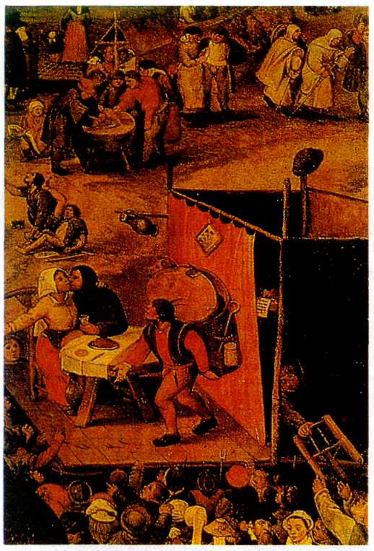

***'Представление фарса".***

***Фрагмент картины 'Крестьянский праздник ".***

***Питер Бальтен. сер. XVI в.***

тов: священникам запрещалось разделять с ними трапезу, а простым христианам лучше было смот­реть только те театральные представления, в кото­рых изображались события из жизни Иисуса Хрис­та, богоматери или апостолов. Уличных певцов цер­ковь считала людьми, «сбившимися с пути», и обе­щала им вечные муки на том свете.

Но развлечений у горожанина, крестьянина и рыцаря было не так уж много, поэтому появление фокусника на городской площади, певца и поэта — в рыцарском замке всегда становилось праздником. Жизнь средневекового человека шла в основном од­нообразным путём, проложенным отцами и дедами; каждое новое лицо было в диковинку, оно стано­вилось окном, открытым в широкий мир. А уж если пришелец знал сказания о короле Артуре и его ры­царях, о доблестном Роланде и героях крестовых походов — городская площадь щедро сыпала ему в шапку серебряные и медные монеты, а рыцарь да­вал приют у своего очага на несколько вечеров.

Особенной славой пользовались трубадуры — поэты, исполнявшие свои стихи под музыкальный аккомпанемент. В основном они вели бродячую жизнь, переезжая от двора одного знатного сеньора к другому. Расцвет искусства трубадуров наступил в Южной Франции в XII—XIII вв. Происхождение слова «трубадур» связано вовсе не с трубой, как можно подумать, а со старым французским словом «троб», означавшим «искусный приём», «особое изящество». Действительно, многие трубадуры умели сочинять прекрасные песни, изящные, со сложными рифмами и богатой игрой слов. Среди трубадуров было немало рыцарей, людей знатного происхождения; одним из лучших поэтов-рыцарей был герцог Гийом Аквитанский. Стихи трубадуров, воспевавших беззаветное служение рыцаря избран­ной им даме сердца, быстро вошли в моду. Неуди­вительно, что они очень нравились женщинам; знатные дамы стали требовать от своих поклонни­ков поведения, описанного в стихах. Рыцарь, умев-

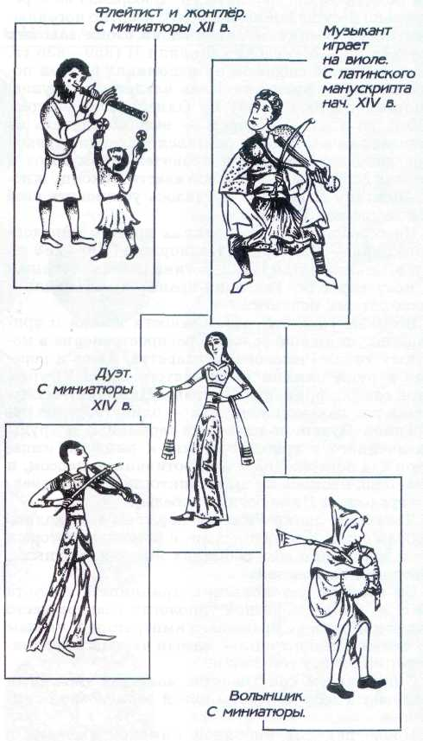

**308**

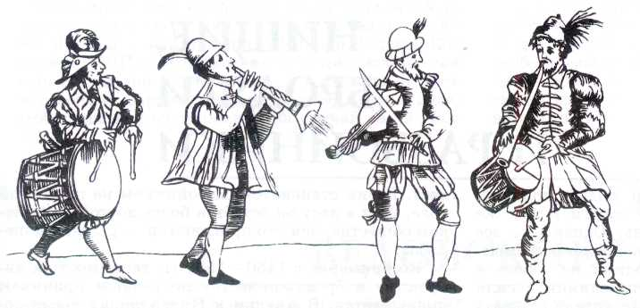

***Музыканты, участвующие в спектакле. Гравюра 1588 г.***

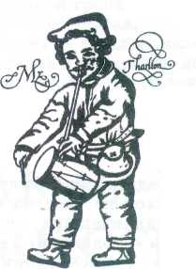

***Ричард Тарлтон (самый знаменитый комик и шут***

***1570-1580 гг). Рисунок, конец XVI в.***

ший лишь размахивать мечом, стал теперь предме­том насмешек; дамам были милы кавалеры, умев­шие выразить свои чувства словами и тайными зна­ками, способные разобраться в тайнах женского сердца. Поэзия трубадуров оказала исключительно большое влияние на формирование особой рыцар­ской культуры, широко распространившейся в Ев­ропе одним-двумя веками позже.

Поэтические находки трубадуров широко пере­нимались и использовались певцами попроще, ис­полнявшими на городских площадях так называе­мые «жесты» (стихотворные повести о героях ми­нувших времён). Нередко они сопровождали свои выступления цирковыми номерами: жонглирова­нием, фокусами, показом дрессированных живот­ных (особенно любили средневековые зеваки рас­сматривать обезьян — считалось, что Бог создал обезьяну как зеркало для человека, чтобы человек всматривался в это зеркало и видел в нем свою гре­ховность, низость своей натуры). Таких артистов называли жонглёрами; позднее это слово вошло в цирковой обиход в гораздо более узком смысле.

Про цирк мы вспомнили не случайно — ещё одна разновидность средневековых артистов очень напо­минает современных цирковых клоунов. Это шуты, или буффоны, как их называли в Италии. Клоун, однако, веселит всю собравшуюся в цирке публику, а буффоны старались прибиться к знатным сеньо­рам или даже к королям, получая от них еду, одеж­ду и крышу над головой. Шуты издевались над всем, что хотя бы немного выходило за рамки при­вычного и допустимого; они могли довести до бе­лого каления человека, надевшего необычную шляпу или принявшего слишком напыщенный вид, скрягу, коллекционера древних монет или ревни­вого мужа. Нередко предметом насмешек буффона становился сам сеньор. Правила хорошего тона тре­бовали от сеньора относиться к таким наскокам с улыбкой, но это удавалось далеко не всегда. На­смешки буффонов над молодым сеньором, прави­телем итальянского города Феррара, мать которого была простой прачкой, заставили его отдать прика­зание убить родную мать. Буффоны нередко страв­ливали друг с другом знатных господ, после чего на улицах городов проливалась кровь. В то же вре­мя остроумие буффонов, неожиданность их выхо­док и глубокий смысл их шуток делали шутов же­ланными членами компаний знатной молодёжи. Один из итальянских «забавников» XIV в. утверж­дал: «Да, есть такие шуты, которые издеваются, насмешничают и безобразничают словами и тело­движениями; они портят нравы и все хорошие обы­чаи; это — жалкие дармоеды, бесстыжие и безнрав­ственные, которых надо бить, топить и выживать. Но есть и другие, похожие на замечательных учё­ных, которые стремятся доставить сеньорам развле­чение и позабавить их. Они — культурные, «при­дворные» люди, знатные сеньоры должны прини­мать и выслушивать их».

Человек, произнёсший эти слова, лукавил: по­лучалось, что есть артисты, продавшие душу Дья­волу, а есть и другие, угодные Господу и не нару­шающие его заветов. Трубадуры, жонглёры и шуты не служили ни Богу, ни Дьяволу — они воплощали собой вечную склонность человека к творчеству и игре.

**НИЩИЕ, БРОДЯГИ И РАЗБОЙНИКИ**

В средние века было немало людей, появляв­шихся на свет на обочине дороги и там же заканчивавших свою жизнь. Однако не все они были «бродягами» в нашем, современном смыс­ле слова. Ремесленники переходили из города в город в поисках заработка, проповедники искали новых слушателей, студенты сами хотели слушать лекции знаменитых профессоров. Но выгоняла лю­дей на дороги и обычная нужда: оставшиеся без кормильца женщины, дети и старики покидали родные места и скитались по окрестным городам и деревням, добывая себе пропитание нищенством, а то и воровством.

Бродяжничество имело в средние века довольно благопристойный вид, потому что скитальцы посе­щали наиболее известные храмы и монастыри, по­клонялись святым мощам. Такие богомольцы назы­вались паломниками или пилигримами. Считалось, что молитвы нищих лучше всего доходят до Гос­пода, и многие набожные люди просили пилигри­мов помолиться за них в храме; за это странник получал от приютивших его хозяев мелкую монету или кусок хлеба. Средневековые новеллы и расска­зы о жизни святых часто показывают нам радуш­ных и доверчивых хозяев, привечающих бродягу-паломника.

Отношение к обездоленным, больным и убогим в средневековой Европе вообще было довольно тер­пимым. Короли, богатые монастыри и города вы­деляли деньги на содержание приютов для стари­ков и сирот, больниц для бедных, постоялых дворов для пилигримов; раздавали им деньги возле церк­вей. «Наши городские нищие» (так их называли в городских документах) были даже объединены в не­кое подобие цеха; возглавлял этот цех избранный самими нищими старшина, с которым городские власти обсуждали все дела, касающиеся сбора ми­лостыни.

На нищих и бродяг ещё не смотрели как на чу­жаков, отделённых резкой чертой от «порядочных людей» и опасных для общества. Болезнь, неуро­жай, разорение, смерть родственников, выгоняв­шие человека под открытое небо, угрожали всем и каждому. Когда Шекспир придал своему королю Лиру обличив нищего бродяги, эта картина не выз­вала изумления у театральных зрителей. Средне­вековый человек находил привлекательные черты даже в лесных разбойниках, наделяя их благород­ством, справедливостью, особой заботой о бедняках. Наиболее ярко эти черты проявились в любимом герое английских сказаний, Робине по прозвищу «Добрый» (по-английски — «Гуд») из Шервудского

леса. Робин становится разбойником не по доброй воле, но и в лесу он остаётся более достойным чле­ном общества, чем его противники — рыцари и ше­рифы.

Но примерно с 1450—1500 гг. терпимость к ни­щенству и бродяжничеству по разным причинам уменьшается. В Англии и Нидерландах после по­беды протестантизма над традиционным католи­чеством нищенство перестало быть уважаемым за­нятием: считалось, что каждый человек обязан са­мостоятельно зарабатывать на жизнь — этим он ис­полняет свой долг перед Богом. Многие католичес­кие государства испытывали в XVI—XVII вв. серь­ёзные экономические трудности и не могли выде­лять большие средства на содержание обездолен­ных. Но главная причина, по-видимому, заключа­лась в другом: широкое распространение наёмного труда в Европе в период позднего средневековья да­вало теперь возможность прокормить себя и людям, не входившим в цех, сельскую общину, лишённым семьи. Толпы бродяг на дорогах вызывали всё боль­шее раздражение у новых капиталистических пред­принимателей; в них видели уже не подобие нищего Христа, а дешёвую рабочую силу, которую следо­вало приставить к делу.

Города начинают закрывать ворота перед окрест­ными оборванцами, наказывая их за незаконный сбор милостыни на городских улицах. Нарушение законов о нищенстве строго каралось: в Кёльне, на­пример, трижды пойманный за незаконным попро­шайничеством бродяга, не входивший в установ­ленное число «наших городских нищих», заканчи­вал свою жизнь на виселице. Городские власти об­ходились с этой опасной публикой без всяких це­ремоний, но ещё более жёстко вела себя по отно­шению к ним королевская власть. В XVI в. англий­ские короли издали целый ряд законов против бро­дяг, которые народ назвал «кровавыми». Согласно этим законам, любой желающий мог захватывать бродяг на дорогах и приставлять их к работе. Не­сколько раз пойманного и бежавшего бродягу клей­мили как уголовного преступника.

Чем более суровым к своим изгоям становилось европейское общество, тем большее количество лю­дей уходило в леса или горы и занималось разбоем. Разбойник в XVI—XVIII вв. — это уже не добрый и благородный Робин Гуд, наказывающий жадных богачей и помогающий беднякам. Напротив, это обозлившийся на всё и всех человек, жестокий и коварный, грабящий и убивающий без разбора. Банды таких разбойников десятилетиями держали в страхе целые области, и местные власти не могли

**310**

с ними справиться. Особенно сильна была такая ор­ганизованная преступность в самых бедных райо­нах Европы — на Сицилии, в Южной Италии. Ещё в конце XVIII в. путешествие на Сицилию было свя­зано с немалой опасностью — любопытный путе­шественник заранее составлял завещание и делал необходимые распоряжения на случай своей гибе­ли.

С конца средневековья бродяги и разбойники отделяются резкой гранью от добропорядочных бюргеров. Сытая, разбогатевшая Европа видит в каждом человеке, лишённом крыши над головой и надёжного дохода, своего врага и если не сегодняшнего, то завтраш­него преступника.

**ВЕДЬМЫ И ВЕДОВСКИЕ ПРОЦЕССЫ**

Сырое, тёмное подземелье... Чуть брезжущий свет обрисовывает мрачные фигуры в чёрном, орудия пыток и скорчившуюся фигурку из­мученной полураздетой женщины. Её обвиняют в сговоре с Дьяволом, в участии в ночном сборище ведьм. Сначала бедняжка отрицает свою вину, пы­тается защититься, молит о пощаде. Но судьи не­преклонны. За дело берётся палач — проверенный мастер своего дела. После изощрённых пыток те­ряющая разум, измученная жертва готова подтвер­дить всё, что угодно. Да, она летала по воздуху на метле, вызвала недавний град, погубивший уро­жай, собственной кровью подписала договор с Са­таной... Один из мучителей торжественно оглашает приговор: сожжение на костре состоится завтра же, при большом стечении народа. Пусть люди видят — ещё одной проклятой ведьмой станет меньше...

Так проходили ведовские процессы — судебные разбирательства по обвинению в колдовстве, урод­ливое явление конца Средневековья — начала Но­вого времени.

Ведовство — «знание», мнимая способность че­ловека влиять сверхъестественными способами на окружающий мир: природные стихии, других лю­дей, животных, неодушевлённые предметы. Оно старо как мир. По поверью, обладают магическим знанием особые люди, вступившие в союз с самим Дьяволом и получившие от него необычайное мо­гущество. Молва, породнив ведьм с нечистой силой, наделила их умением проникать сквозь запертые двери и летать по воздуху, принося людям добро или зло. Ведьмами называли и женщин, знающих целебные свойства растений и лечащих больных травами.

На заре средневековья церковные власти при­знавали существование колдовства и считали его опасным, дьявольским занятием. Но судить, при­чём светским судом, требовалось лишь колдунов, причинивших реальный вред людям, коль скоро это можно было доказать.

Поистине раннее средневековье было для ведьм «райским времечком». Церковным властям пока не было дела до сомнительных козней деревенских знахарок. Светская власть была к ним столь же рав­нодушна, ограничиваясь предупреждением: народ­ные россказни о ведьмах — безумие. Так, в 643 г.

лангобардский король Ротар своим эдиктом (особо важным указом) прямо запретил христианам ве­рить в то, что женщины могут быть вампирами и высасывать кровь живых людей. А король фран­ков, будущий император Карл Великий, в 787 г. своим капитулярием (законом) установил смерт­ную казнь в наказание тем, кто на основании по­добной веры выискивает и убивает мнимых кол­дунов. Пока главной задачей правителей было рас­пространение христианства, старые поверья пред­почитали отбрасывать в сторону, чтобы отвадить людей от прежних богов.

Ведовских процессов раннего средневековья из­вестно немного. В основном они касались предста­вителей феодальной элиты и протекали на фоне борьбы за власть и богатство. К примеру, король Франкского государства Людовик Благочестивый (814—840 гг.) неожиданно увлёкся некоей краса­вицей Юдифью и женился на ней. Юдифь угово­рила Людовика разделить уже распределённые час­ти империи в ущерб его старшим сыновьям, родив­шимся от первого брака. В дело вмешалось духо­венство, заступившееся за «пострадавших». Оно объяснило увлечение Людовика колдовскими чара­ми Юдифи, которая якобы устроила во дворце при­тон для ворожей и ведьм. Людовику пришлось ус­тупить.

Когда в XIII в. христианство прочно укорени­лось, а старые боги и их служители превратились в приспешников Сатаны, богословы и схоласты дружно взялись за теоретическую разработку воп­росов демонологии. В их трудах Дьявол по силе и могуществу «догоняет» Бога. Он вездесущ, беско­нечно опасен, а воинство его несметно. Он подби­вает человека на продажу души, закабаляет его, заставив подписать договор.

Сатана сделался всесильным, и ничто не могло защитить от него, кроме веры и церкви. И если раньше церковь несла в себе прежде всего веру в Бога, то теперь она начала отбиваться от слуг Дья­вола. Инквизиция, с успехом боровшаяся с ерети­ками, увидела новые жертвы. Оказывается, чудеса можно было творить не только именем Бога, но и именами старых богов — слуг Сатаны. Чудесами занимались ведьмы, значит, они и покушались на веру в Слово Божие и могущество святой церкви.

**311**

Ведьмы встали в один ряд с еретиками. Костры, на которых сжигали «масте­риц порчи и сглаза», запылали то здесь, то там.

Папа римский Иннокентий VIII разразился в 1484 г. специальной буллой (посланием) «С вели­чайшим рвением». В ней первосвященник призвал искоренять ведовство и объявил неверие в дьяволь­скую вредность ведьм ересью. Папа также потребо­вал от властей Германии помощи рыскающим по этой стране в поисках ведьм инквизиторам — Ген­риху Инститорису и Якову Шпренгеру. Папское внимание воодушевило названных «ведьмоискателей». Через три года Инститорис и Шпренгер на­несли «служанкам Сатаны» решающий удар. Они опубликовали знаменитое сочинение «Молот про­тив ведьм» («Молот ведьм»), которое стало «на­стольной книгой» для организаторов судебных про­цессов о ведовстве.

XVI—XVII вв. — разгар охоты на ведьм. Их су­дят светские, епископские и инквизиционные суды. Для начала судебного разбиратель­ства не требуется доказа­тельств, достаточно голослов­ного обвинения в ведовстве, например жалобы соседей на вред, якобы причинённый колдовскими приёмами неко­его лица. Болезнь или смерть ребёнка, пропажа молока у ко­ровы, неурожай, исчезновение в хозяйстве какой-либо вещи, даже недобрый взгляд из-за соседнего забора или красота — всё это и многое другое могло вызвать роковой навет. Судьи заранее располагали многочисленными воп­росами к «ведьме». Сбить с толку перепуганную до смерти женщину, выудить у неё признание в не­вероятных преступлениях большого труда не со­ставляло. Наиболее тяжким преступлением было участие в шабаше — ночном сборище нечистой си­лы, куда ведьмы прилетали по воздуху, чтобы до­ложить Сатане о своих зловредительствах.

Судьи не сомневались в том, что «колдунья» ле­тала на шабаш с сообщницами и все они заключили договор с Дьяволом. Признание в этом нужно было вырвать у обвиняемой любыми способами. Если до XVI в. применение пытки запрещалось, то теперь она стала важнейшим средством «обработки» под­судимых на ведовских процессах.

Судьям была незнакома жалость к женщине, в которой церковь традиционно видела «сосуд зла». Уже на первых допросах палач запугивал «ведьму», показывая ей орудия пыток. Часто уже это застав­ляло несчастных оговаривать себя. В противном случае им связывали руки за спиной и подвеши­вали, а к ногам привязывали груз, который пос­тепенно увеличивали. Ведьму можно было изобли­чить и иначе. Специально приглашённый врач иг­лой искал на теле подсудимой места, нечувстви­тельные к боли — следы прикосновения когтистой

лапы чёрта. Женщину могли испытать водой — связав, бросить в реку. Ведьма не могла утонуть, т. к. считалось, что вода колдуний не берёт. Посто­янными спутниками ведьм становятся летучие мы­ши, чёрные кошки и другие «сатанинские твари». Упорство мужественной женщины судьи объ­ясняли безграничным могуществом Дьявола. В об­мен на признание обещали прекращение терзаний и жизнь. Но такие обещания выполнялись редко. Изобличённую ведьму сжигали, но прежде у неё выпытывали имена сообщниц, так что отсутствие работы судьям и палачам не грозило. Число расправ с ведьмами росло, как снежный ком, доносы сы­пались один за другим. По образному выражению замечательного французского историка Февра, из развеянного пепла сожжённой колдуньи, как из се­мян, вырастали десятки новых ведьм. На протя­жении двух столетий костры горели не переставая. Едкий дым от них стелился в Германии, Франции, Швейцарии, Испании... В небольшом немецком го­родке Оснабрюке за три меся­ца 1585 г. была сожжена 121 ведьма, в 20 деревнях в ок­рестностях Трира с 1587 по 1593 г. сгорело 306 человек.

Вместе с переселенцами из Европы ведовская истерия пе­рекинулась и в Новый Свет, где ведовство считалось пре­ступлением более тяжким, чем поджог или убийство. Все­мирную известность приобрёл захолустный американский городок Сейлем, расположен­ный на берегу Массачусетского залива. С января по октябрь 1692 г. здесь тянулся чудо­вищный процесс над ведьмами. Главными вдохно­вительницами этого невероятного действа стали две девочки: 9-летняя Бетти Пэррис и 11-летняя Абигайл Уильямс. Сейлемский пастор Сэмюэл Пэррис воспитывал дочь и племянницу очень строго. Лишь чтение книг о ведовстве, которых было немало в доме, вносило разнообразие в унылую жизнь девоч­ек. Болезнь, которую современная медицина име­нует «подростковой истерией», подкралась внезап­но. Девочки стали биться в судорогах, плача и сме­ясь. Врач помочь не смог, и кто-то из окружающих вспомнил о кознях нечистой силы. Жуткое пред­положение старших Бетти и Абигайл встретили с восторгом. Бурная фантазия питалась прочитан­ным в демонологических трактатах. Болезнь пре­вращалась в игру для девочек и трагедию для го­рожан. Девочки заявили, что их мучает Дьявол, а во время своих припадков начали называть и дру­гих его сообщников. Среди них замелькали имена уважаемых и состоятельных жителей Сейлема, чем-то несимпатичных «мученицам» или не уго­дивших их отцу. Изобличённых таким образом ожидал суд...

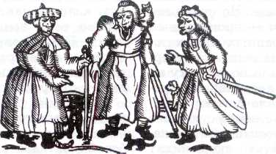

***Деревенские ведьмы. Гравюра. XVII в.***

**312**

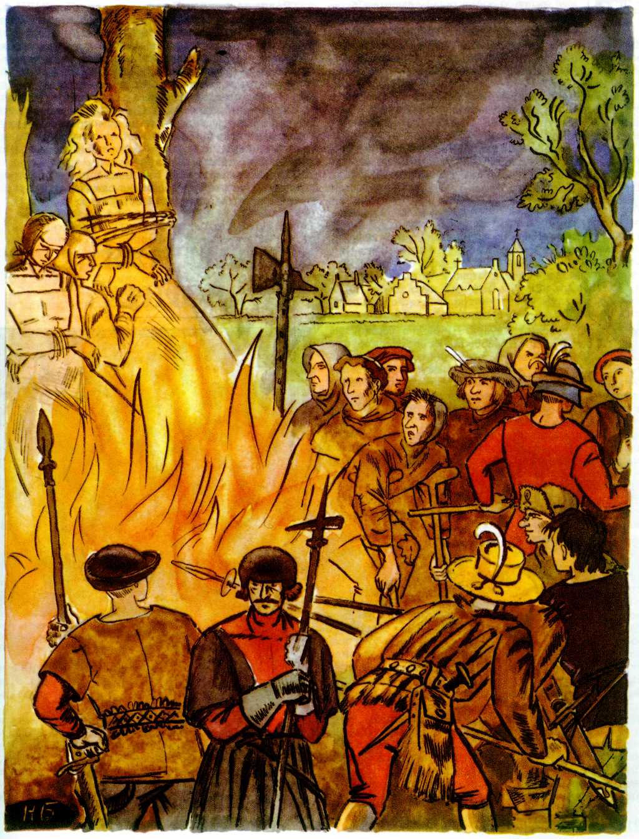

***Сожжение ведьм на костре.***

За 10 месяцев этого безумия было повешено 14 женщин и 5 мужчин, 4 женщины умерли в тюрьме и одна со­шла с ума. Когда сменившиеся власти, наконец, остановили абсурдный процесс, в тюрьме неболь­шого городка томились 150 «ведьм», а 200 ожидали своей очереди.

Ведовские процессы вовсе не были только делом рук властей. Судилища часто устраивались после настойчивых требований населения, жаждущего расправы с колдуньями.

Борьба с ведьмами имела и материальную сторо­ну. Часть конфискованного имущества ведьмы дос­тавалась доносчику, хорошее жалованье получали чиновники и палачи. Охота на ведьм была весьма доходным занятием.

Волна гонений стала спадать лишь в XVIII в., когда обезлюдели целые местности. Как могло раз­виться это «коллективное безумие»? Его нельзя объяснить ни странными изысканиями теологов, ни злым умыслом властей, ни невежеством народа, взятыми по отдельности. Лишь анализ всех об­стоятельств эпохи помогает приблизиться к разгад­ке. Частые эпидемии, длительные войны, изнури­тельные голодные годы выматывали людей, всё труднее было рассчитывать на помощь соседей вну­три деревенской общины. Это порождало страхи, желание найти виновника бедствий. И такой враг всегда находился.

Ведовские процессы были массовым убийством невинных и явились одной из самых драматичес­ких страниц человеческой истории.

**СТОЛЕТНЯЯ ВОЙНА**

Король Англии Эдуард III был в бешенстве. Трон Франции, свободный после смерти в 1328 г. Карла IV, последнего сына Филип­па IV Красивого, достался не ему. Французские сеньоры не пожелали видеть своим правителем англичанина, хотя бы и родного внука Филиппа IV, и предпочли ему Филиппа Валуа, одного из род­ственников династии Капетингов. И тогда Эду­ард III решил сделать на бумаге то, чего не смог добиться на деле. Он изменил свой герб: теперь рядом с оскалившимися английскими леопардами поле щита украшали нежные французские лилии. Это означало, что Эдуарду подчинена не только Англия, но и - Франция, за которую он отныне станет бороться. Это было дерзостью даже для ко­роля. И это был повод к войне.

На самом деле война назревала очень давно. Причиной её были, разумеется, не лилии и леопар­ды в гербе Англии, а старинный спор двух госу­дарств. Ещё в XII в. часть земель на юго-западе Франции стала владением английского короля. К XIV в. эта территория значительно уменьшилась, но область Гийень продолжала оставаться предме­том спора двух королевств. Гийень была тесно свя­зана с Англией торговлей, а местные сеньоры, же­лая сохранить свою независимость, соглашались скорее числиться в подданных далёкого англий­ского короля, чем подчиниться реальной власти французского. Они выступали на стороне Англии даже тогда, когда вся остальная Франция с ней вое­вала. Поэтому складывалось так, что борьба фран­цузов за Гийень стала одновременно и борьбой за объединение Французского королевства. Вторым — камнем преткновения» двух стран являлась богатая Фландрия, на которую и Франция, и Англия давно имели виды. Кроме того, предъявляя претензии, английский король тешил себя мыслью о возмож-

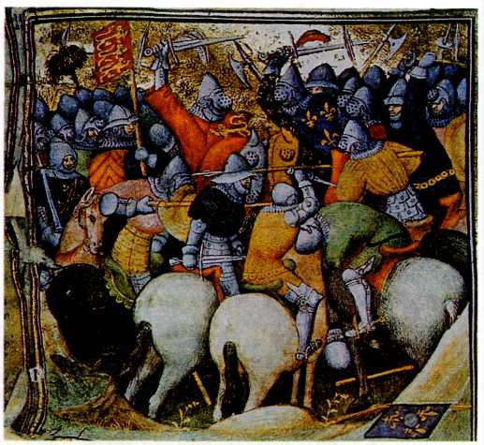

***Эпизод из Столетней войны***

***(битва при Кресси).***

***Миниатюра. Британский музей.***

ности заполучить под свой скипетр Францию и стать, таким образом, владыкой двух корон. Над французским народом нависла опасность утратить государственную самостоятельность.

В 1337 г. на севере Франции англичане начали своё победоносное наступление. У берегов Фланд­рии в Слейском морском сражении (1340 г.) они нанесли тяжёлое поражение французскому флоту, добились господства на море и высадили десант в Нормандии. Однако первая настоящая беда обру­шилась на французов позднее: 26 августа 1346 г. в

**314**

битве при Кресси на севере Пикардии армия Эдуар­да III наголову разгромила войско французского ко­роля Филиппа VI. Эта победа позволила англича­нам, сломив 11-месячное героическое сопротивле­ние защитников, взять важный стратегический пункт — крепость-порт Кале. Правда, развить на­ступление на севере англичане всё же не смогли и в 1347 г. заключили перемирие, которое продли­лось восемь лет. Это было недолгое, но всё-таки за­тишье.

Однако уже в начале 50-х гг. англичане с моря развернули наступление на юго-запад Франции, где быстро и без особого труда захватили давно желан­ную Гийень и Гасконь. В покорённые области Эду­ард III назначил наместником своего сына принца Эдуарда, прозванного по цвету его доспехов Чёрным Принцем. Этот отважный рыцарь, ставший впо­следствии одним из излюбленных героев историчес­ких романов, укрепился в Бордо и занялся тем, что начал совершать грабительские набеги на цент­ральные области Франции. В разбойных экспеди­циях Чёрного Принца принимали участие не только англичане, но и местные рыцари, не очень-то опа­савшиеся гнева французского короля Иоанна II, прозванного Добрым.

19 сентября 1356 г. войско Чёрного Принца воз­вращалось из очередного набега. Достигнуть своей базы в Бордо они не успели: недалеко от города Пуатье принц Эдуард был настигнут французской королевской армией.

Французов было вдвое больше, чем англичан. Иоанн привёл с собой весь цвет французского рыцарства — самых отважных и благородных. Они должны были по­бедить, но оказались разбитыми.

Поражение при Кресси ничему не научило фран­цузов. Точно так же, как 10 лет назад, рыцари, не подчиняясь приказам, предпочитали сражаться — каждый сам за себя» — дабы прославиться личной отвагой и доблестью. Знатные сеньоры устремились со своими отрядами вперёд напролом, смяв собст­венных пеших воинов из числа горожан. И никакая сила не смогла бы заставить благородных рыцарей согласовать свой порыв с действиями не только ополченцев, но и друг друга! В боевом задоре они мчались вперёд, пока их не накрыла туча стрел зна­менитых английских лучников, с 300 шагов проби­вавших доспехи. Всё смешалось. Часть французов, неудачно построившихся к бою, не выдержала ата­ки англичан и начала отступать. Некоторые сеньо­ры бежали с поля боя вместе со своими отрядами. Пешие английские воины ловко стаскивали с коней неповоротливых рыцарей и брали их в плен. Тех, кто продолжал сопротивляться, встав в ряды пехо­ты, слаженно крушили мечами сплочённые и дис­циплинированные отряды спешившихся рыцарей Чёрного Принца. Когда король Иоанн II увидел, что войско его гибнет, он, забыв обо всём, бросился в сражение, чтобы, как подобает рыцарю, с досто­инством погибнуть, но был взят в плен, как и 2 тыс.

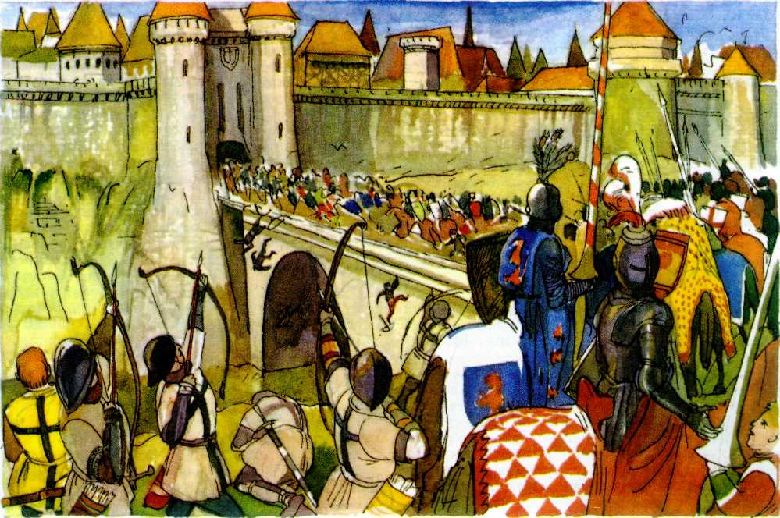

**315**

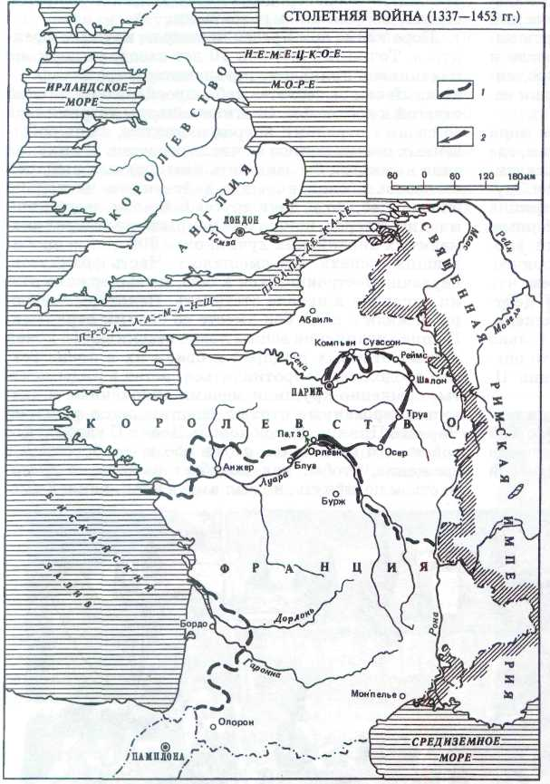

***1. Граница наибольшего продвижения английских войск***

***войск во Франции в 1429 г.***

***2. Путь Жанны д'Арк (1429 г.).***

его соратников. Но ещё больше рыцарей сложили головы в битве при Пуатье. Современники писали, что в страшном сражении погиб весь цвет француз­ского рыцарства.

Эта битва стала настоящей трагедией для Фран­ции. Армия была разбита, средств на создание но­вой не имелось. Требовалось ещё выкупить из плена злосчастного Иоанна Доброго, а это обошлось стра­не в 3 млн. золотых экю. Враг безнаказанно грабил Францию — защитить её было некому и не на что. В такой ситуации пленённый король вынужден был заключить перемирие с англичанами, которое уза­конивало все их завоевания.

Поражение при Пуатье и обрушившиеся следом за тем на страну бедствия тяжёлым бременем легли на плечи французского народа. Крестьян, которые не могли себя защитить или укрыться за крепостными стенами, грабили и вражес­кие солдаты, и французские наёмники. Го­сударство, которому нужны были средства на ведение войны, увеличило налоги. Точно так же поступали и феодалы, обложив своих крестьян непосильными поборами. А в довершение всех бед в 1348 г. Францию посетила чёрная смерть — чума, которая унесла больше трети населения государст­ва. Оставшиеся в живых изнывали под тя­жестью выпавших на их долю несчастий. Но терпение народа было не беспредель­ным. В сёлах и городах, обезлюдевших и разграбленных, всё больше росло недоволь­ство правительством, проигрывающим вой­ну, и ненависть к дворянам — воинству, не сумевшему выполнить свой долг — защи­тить Францию от врага.

Недовольство народа вылилось в восста­ния, которые несколько лет подряд сотря­сали и без того разорённую страну. В 1356 г. вспыхнуло восстание в Париже. По­водом к нему послужил отказ дофина, сына пленного короля, выполнить требования Генеральных штатов: отправить в отставку членов Королевского совета и других важ­ных государственных лиц. Наследника, на глазах которого были убиты двое его при­ближённых, восставшие вынудили бежать из столицы. Вслед за Парижским восста­нием в мае 1358 г. разразилась Жакерия. «Жаками-простаками» тогда презрительно называли дворяне французских крестьян. И эти «жаки», не в силах больше терпеть навалившиеся на них беды, начали настоя­щую крестьянскую войну. Жители близле­жащих селений организовывали отряды, вооружались переделанными из кос пика­ми (страшными с виду, но неудобными в бою), вилами; выбирали командира — «ка­питана» — и вступали в бой с местными сеньорами. «Жаки» нападали на замки, жгли документы, в которых были записаны феодальные повинности, убивали самих го­спод, словно стремясь «искоренить дворян всего мира и самим стать господами». Восстание охватило большую часть областей Северной Фран­ции, и правительству потребовалось приложить не­малые усилия, чтобы его подавить. У селения Мелло армия восставших встретилась с войском ры­царей. Её предводителя, Гильома Каля, обманом заманили в лагерь феодалов и убили. Крестьян, ли­шившихся своего военачальника, не трудно было разгромить. Но ещё на протяжении нескольких ме­сяцев после этого в разных частях страны продол­жали действовать разрозненные крестьянские от­ряды. Дворяне жестоко расправились с побеждён­ными: их казнили, подвергали пыткам, облагали

**316**

сёла и деревни штрафами. Но всё же французские сеньоры долго с ужасом вспоминали Жакерию и не решались снова увеличивать поборы с крестьян. Разгром армии Гильома Каля ускорил конец и Па­рижского восстания.

Между тем война с Англией продолжалась. В 1360 г. Франция была вынуждена заключить мир. Его условия были очень тяжёлыми. Английский король, правда, отказывался от притязаний на французскую корону, но треть страны оставалась в руках врага. Этот мир давал передышку, столь не­обходимую Франции для того, чтобы хоть чуть-чуть поправить свои внутренние дела. Это время дофин — сын Иоанна II, ставший вскоре королём Кар­лом V, использовал для проведения реформ. Глав­ные преобразования касались армии. Помня при­чины поражений при Кресси и Пуатье, Карл ук­репил дисциплину и усилил королевский контроль над войском. Больше внимания стали уделять об­учению простых воинов. Кроме того, король поза­ботился и о том, чтобы командовали армией талант­ливые и способные военачальники, а не те, кто пре­тендовал на эту должность только из-за древности и знатности своего рода. Уже в середине 70-х гг. XIV в. реформы дали свой результат: англичане на юго-западе страны были разбиты. В их руках ос­тались только Бордо, Байонна и побережье между этими городами. Но вскоре на Францию обруши­лись новые несчастья.

Король Карл V умер, и в 1380 г. на престоле его сменил больной, полусу­масшедший Карл VI. Королевская власть ослабла, чем и воспользовались знатные сеньоры, не замедлившие учинить жуткую междоусобицу. Раздираемую сварами феодалов Францию от очередного вражеского вторжения спасло только то, что и в Англии было неспокойно: разразилось крестьянское восстание под предводительством Уота Тайлера. Но внутренняя распря вновь ослабила Францию, растерявшую свои успехи в переустрой­стве армии, достигнутые при Карле V. И это не за­медлило сказаться, как только в 1415 г. англичане возобновили военные действия против Франции. 25 октября того же года в битве при Азенкуре фран­цузские рыцари снова потерпели поражение. Анг­личане захватили Нормандию и Мэн. Франция уже в который раз оказалась без войска и без средств, чтобы его собрать. Кроме того, активнейший участ­ник недавней междоусобицы герцог Бургундский, став в своих землях фактически независимым го­сударем, вступил в союз с англичанами. Это было настоящей изменой. При помощи бургундцев анг­лийский король Генрих V добился больших успехов и в 1420 г. вынудил Францию подписать тяжёлый и позорный мир в городе Труа. По этому договору страна теряла свою независимость и становилась частью объединённого Англо-Французского коро­левства. При жизни душевнобольного Карла VI

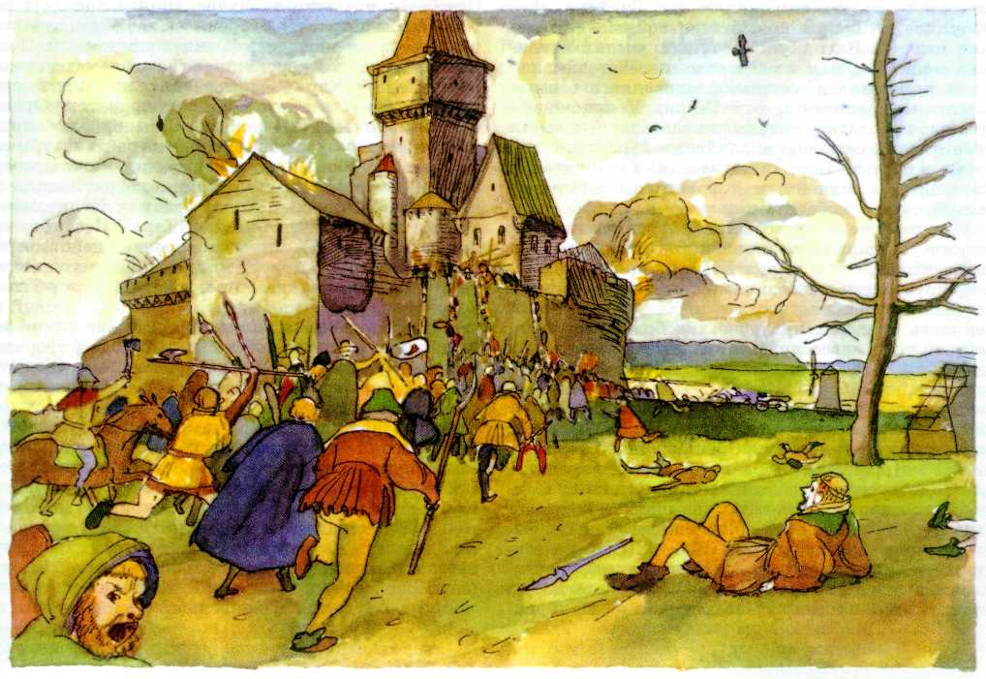

**317**

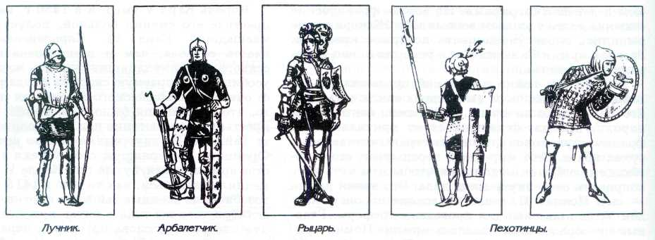

***Воины времён Столетней войны.***

правителем Франции становился сам Генрих V, за­тем престол должен был перейти к его сыну Ген­риху VI. Сын Карла VI, дофин Карл, был лишён права наследования. Франция погибала. Однако два года спустя всё резко изменилось, и события развернулись с новой силой.

В 1422 г. неожиданно, в расцвете сил, умер Ген­рих V, а через несколько месяцев такая же судьба постигла и Карла VI. Невзирая на условия дого­вора, дофин Карл провозгласил себя королём Кар­лом VII. Англичане же и герцог Бургундский при­знали королём 10-месячного Генриха VI, за кото­рого стал править его дядя герцог Бэдфорд. Для Франции начинался новый этап войны — за не­зависимость. На оккупированных землях англи­чане вели себя, как и следовало завоевателям: ра­зоряя население и жестоко расправляясь с непо­корными. Кроме того, ещё Генрих V при жизни принялся раздавать только что завоёванные земли французских сеньоров английским баронам, а не­которые порты в Нормандии заселил англичанами. Изгнанным с родной земли французам оставалось только одно — победить или умереть.

На притеснения завоевателей французский на­род ответил партизанской войной. Особого размаха она достигла, когда герцог Бэдфорд принялся жес­токо опустошать завоёванные территории. Вскоре партизаны добились того, что англичане рисковали покидать крепости не иначе как большими отря­дами, а то и вовсе предпочитали отсиживаться в цитаделях. В захваченных ими городах устанавли­вались тайные связи с Карлом VII, в Париже и Руане были раскрыты заговоры против захватчиков. Англичане оказались в тяжёлом положении: они с трудом контролировали оккупированную террито­рию, с которой уже не удавалось добыть средства для борьбы с партизанами. В этих условиях Бэдфорд решил поправить дела с помощью захвата но­вых, не разорённых областей Франции. Так, им бы­ло задумано взятие Орлеана. В 1428 г. город оса­дили английские войска. Орлеан считался перво­классной крепостью, и взять его было нелегко, но случись это — и открывалась дорога на юг Франции. Орлеан должен был выстоять. В это самое вре­мя, когда решалась судьба Франции, в город Шинон на Луаре, где находился Карл VII, явилась странная молодая крестьянка, которую в народе уже прозвали Девой, ниспосланной Господом, что­бы спасти несчастную Францию. Девушку звали Жанна д'Арк. Она сумела убедить короля дать ей войско. В конце апреля 1429 г. Жанна прибыла с армией к осаждённому Орлеану. Четыре дня фран­цузы бились за укрепления под городом, и 8 мая осада наконец была снята, что явилось первой боль­шой победой после почти ста лет поражений и горя. Освободив крепости на Луаре, Жанна настояла на том, чтобы Карл VII отправился в Реймс, где ис­покон века короновались французские короли. Пос­ле торжественной коронации в глазах своего народа и всей Европы Карл VII превратился из унижаемого дофина в единственного законного правителя Фран­ции. Вскоре была освобождена Шампань, предпри­нята, правда безуспешная, попытка взять штурмом Париж. В 1430 г., прибыв на помощь осаждённому бургундцами Компьену, Жанна д'Арк попала в плен и была выдана за 10 тыс. золотых англичанам, а через год погибла на костре. Карл VII, — благо­дарный», как большинство королей, действовав­ший прежде всего в своих интересах, ничего не сде­лал, чтобы помочь девушке, которой был обязан короной.

Но дело, начатое Жанной д'Арк, не погибло. Французская армия побеждала. Король реформи­ровал армию: сеньорам запрещалось иметь свои от­ряды, а королевское войско стало постоянным и оплачивалось государством через систему государ­ственных налогов. В 1435 г. герцог Бургундский, безошибочно определявший, на чьей стороне сила, заключил союз с Карлом VII. Вскоре под напором французов англичане вынуждены были оставить Нормандию, Бордо, Париж. В их руках остался только Кале (вплоть до 1558 г.). В 1453 г. война — такая долгая и принёсшая такие страдания фран­цузскому народу — наконец закончилась. 116 лет потребовалось для того, чтобы покончить с притя­заниями Англии на французский трон и земли.

**318**

**ЖАННА Д'АРК**

Жанна д'Арк — героиня французского наро­да, возглавившая освободительное движе­ние против английских захватчиков в на­иболее тяжёлый для Франции период Столетней войны.

Жанна родилась 6 января 1412 г. в небольшой шампанской деревушке Домреми, расположенной в верховье реки Маас у самой границы Франции, в семье свободного крестьянина Жака Дарка и Иза­беллы Роме. Росла она здоровой, сильной, очень живой и впечатлительной девочкой. Как все дере­венские дети, она рано начала помогать родителям. Всякое дело спорилось в её проворных руках. Жан­на пряла и ткала, шила, стирала и убирала дом, пасла овец. Она была очень набожной.

Когда Жанна появилась на свет, война между Англией и Францией, позже получившая название Столетней, продолжалась уже 75 лет, принося не­исчислимые бедствия французскому народу.

После трагической для французов битвы при Азенкуре в 1415 г. успех перешёл на сторону англи­чан. Франция изнемогала. Безумный король Карл VI не мог управлять страной и организовать сопротивление захватчикам. Часть крупных феода­лов во главе с герцогом Бургундским перешла на сторону англичан. Герцог Бургундский и предав­шая интересы Франции жена Карла VI Изабелла Баварская вынудили безвольного короля подписать унизительный договор с Англией. Одним росчерком пера безумец лишил прав на престол своего сына, законного наследника дофина Карла, и завещал французскую корону английскому королю. Когда умер Карл VI, дофин Карл, не признавая предатель­ского договора, принял королевский титул и ук­репился в областях к югу от реки Луары. Севернее хозяйничали англичане и бургундцы. В их руках был Париж. В 1428 г. они осадили сильный город на Луаре — Орлеан, взятие которого открывало вра­гам путь к завоеванию всей страны. У стен Орлеана решалась судьба Франции.

Печальные вести регулярно приходили и в Домреми, болью отзываясь в сердцах жителей. По но­чам Жанна просыпалась от звуков набата, криков и плача женщин. Неделями полыхало зарево по­жаров, чёрный дым застилал горизонт. Однажды на деревню напала банда бургундцев, разорившая крестьянские дома. Жанна думала о том, как мож­но спасти Францию, если враг захватил множество городов, а законный французский король Карл VII всё ещё считается дофином, так как не прошёл ко­ронацию по старинному обычаю в городе Реймсе, в котором также хозяйничает неприятель. Жанне было жаль всех: и родителей, и односельчан, и со­отечественников из дальних провинций, и одино­кого дофина, и милую, измученную Францию. В

мыслях девушка обращалась к Богу, который, по мнению многих французов, почему-то отвернулся от их родины. Религиозную, впечатлительную Жанну стали посещать видения, ей слышались го­лоса, призывавшие к подвигу. Жанна жадно впи­тывала старые пророчества и легенды. Одна из них, предсказывающая, что Францию погубит женщи­на, но спасёт девушка, особенно поразила Жанну. Казалось, что пророчество сбывается. Злодейкой-губительницей стала королева Изабелла. Но кто спасёт родину? И девушка из Домреми поверила в свою особую, божественную миссию, в свою звезду. Когда в деревне стало известно об осаде Орлеана, Жанна окончательно решилась участвовать в вой­не, снять осаду с Орлеана и короновать дофина Кар­ла.

В сопровождении дядюшки Жанна прибыла в соседнюю крепость Вокулер и потребовала от её ко­менданта Робера де Бодрикура, чтобы он перепра­вил её в королевский замок Шинон к дофину. Ос­торожный и недоверчивый де Бодрикур был воз­мущён неуёмными притязаниями неграмотной кре­стьянки и отправил Жанну домой. Но Жанна была не из тех, кто отступает после первой же неудачи. Решимость девушки бороться за свободу лишь ок­репла. Вера Жанны в успех была столь сильна, что уверенностью в её особом предназначении заража­лись окружающие. После второй встречи не устоял и суровый комендант Вокулера. Он предоставил Жанне небольшую, но надёжную охрану, а уже по­явившиеся у неё почитатели снабдили её конём, рыцарским мечом и мужским платьем, чтобы ей было удобнее ездить верхом и, главное, чтобы не привлекать к себе внимание встречных. Маленький отряд, насчитывающий всего семь человек, двинул­ся в нелёгкий путь к Шинону в феврале 1429 г. На одиннадцатый день путешествия Жанна и её спут­ники благополучно добрались до замка, где в без­действии обитал король-дофин Карл.

Унаследовавший многие слабости своего безум­ного отца, Карл находился в полной растерянности. Франция, королём которой ему суждено было быть, стояла на краю гибели. Многие придворные пре­дали и покинули его, оставшиеся связали долгами и диктовали свою волю. В таком состоянии получил Карл известие о прибытии семнадцатилетней деви­цы, обещающей спасти Францию и её монарха. Нес­частный король принял Жанну через два дня.

С трепещущим сердцем Жанна вошла в огром­ную, переполненную пышно одетыми людьми залу. В центре девушка увидела худую фигуру, выделяю­щуюся жалкой внешностью и скромной одеждой. Подойдя к Карлу, Жанна упала на колени и про­изнесла: «Здравствуйте, милый дофин! Да пошлёт Вам Бог счастливую и долгую жизнь». В чёрном

**319**

суконном одеянии, с волосами, остри­женными в кружок, Жанна походила на юного придворного пажа. Впервые оказавшись при дворе Жанна почти не смутилась и сразу же горячо начала убеждать Карла, что она пришла для того, чтобы выручить город Орлеан и отвезти Карла, единственного законного государя Франции, в Реймс для коронации. С такой же стре­мительностью Жанна попросила дофина дать ей войско для освобождения Орлеана. Карл ничего не пообещал Жанне. В те времена такое необычное яв­ление, как эта новоявленная спасительница, могло расцениваться либо как деяние Бога, либо как про­делка Дьявола. Специальная комиссия из богосло­вов и юристов долго допрашивала Жанну, пока не убедилась, что девушка не подослана Дьяволом. В искренних и спокойных ответах Жанны ощуща­лась такая ненависть к врагам короля и родины и уверенность в победе, что подозрительность совет­ников Карла постепенно уступала место восхище­нию. К тому же расчётливые царедворцы надеялись использовать Жанну в своих интересах.

Наконец Жанне позволили занять место среди военачальников, возглавляющих войско, отправля­ющееся к Орлеану. К этому времени её уже окру­жали преданные люди, твёрдо верившие в свою предводительницу и готовые бороться рядом с ней до последней капли крови. Оружейники изготовили для Жанны доспехи белого цвета. Для ношения по­верх лат портной сшил для девушки изящный каф­тан из белого сукна, открытый спереди, обрамлён­ный красивой вырезной бахромой, спадавшей на руки и бёдра. Из старинной часовни Жанне присла­ли древний меч. Было изготовлено знамя — боль­шое белое полотно, обшитое шёлковой бахромой и усеянное золотыми королевскими лилиями. На од­ной стороне был изображён благословляющий Хри­стос, на другой — вышита голубка (символ мира).

Перед выступлением на Орлеан от имени Жанны было составлено несколько писем к английскому королю и его наместникам во Франции. Девушка призвала их уйти из Франции с миром. И впослед­ствии каждое своё сражение Жанна предваряла мирными предложениями. К сожалению, они редко находили отклик у врага.

Тем временем армия двинулась на помощь осаж­дённому Орлеану. Молва разносила вести о девуш­ке, которую направляет Бог. Солдаты поверили, что Жанна принесёт им счастье, они окружали её все­общей любовью. О выносливости Жанны ходили ле­генды. Девушка спала на голой земле, часто не сни­мая лат, разделяла с воинами их скудную пищу.

Орлеан, вот уже полгода осаждаемый англича­нами, находился в тяжёлом положении. Кольцо блокады сжималось. Пушки англичан разрушили множество домов и мельниц. Окружающие Орлеан крепости были превращены в английские укрепле­ния. Горожане рвались в бой, но местный военный гарнизон проявлял полное равнодушие. Для реши­тельных действий городу требовался вождь.

Вечером 29 апреля 1429 г. Жанна д'Арк въехала в Орлеан на коне. Её панцирь и латы сверкали при

свете факелов, белое знамя развевалось над голо­вой. Орлеанцы восторженно приветствовали Деву. Вдруг один из факельщиков случайно зажёг знамя Жанны. Не сходя с коня, она быстро и ловко зага­сила огонь. Толпа восприняла это как доброе зна­мение. Зато англичане объявили девушку исчадием ада, английских солдат охватил суеверный ужас.

Французские вельможи и полководцы были не­приятно изумлены растущей популярностью Жан­ны, воодушевлением, охватившим французские войска. Рыцари решили скрыть от народного опол­чения и от Жанны своё наступление на одно из анг­лийских укреплений под Орлеаном — Сен-Лу. Но Жанна явилась на поле битвы в самый разгар сра­жения, когда французы уже начали показывать врагам спины. И тут в воздухе развернулось белое знамя. Криками «Вперёд! Мы обязательно побе­дим!» Жанна воодушевила воинов на новый штурм. Важное военное укрепление Сен-Лу было взято, кольцо осады вокруг Орлеана разорвано, победа бы­ла одержана после длительной череды поражений. Следующим укреплением англичан, угрожавшим Орлеану, была Турель. Пришёл черёд французского наступления и на эту крепость. И вновь военное руководство французов пыталось обмануть Жанну, скрыть от неё решение военного совета, и вновь де­вушка разгадала обман и участвовала в штурме по­зиций врага. Она первой приставила лестницу к крепостной стене, но была ранена стрелой в плечо. Жанну отнесли в сторону, перевязали, но после не­долгого лихорадочного сна она потребовала вновь надеть на себя латы и вернулась в ряды сражав­шихся. Тем временем наиболее смелые соратники героини укрепили её белое знамя на гребне кре­постной стены и таким образом указали дорогу, по которой должны были последовать остальные вои­ны. И французское войско в дружном порыве стре­мительно поднялось на крепостной вал. Англичане бежали. Турель пала. Вскоре враги, оставив свои последние укрепления, отступили из-под Орлеана, В освободительной войне французского народа со­вершился решающий перелом... День 8 мая 1429 г. стал для освобождённого Орлеана праздником по­беды и праздником народной героини — Жанны д'Арк, прозванной Орлеанской девой. Поразитель­но, но осаждаемый 200 дней Орлеан был освобож­дён через девять дней после прибытия Жанны. Впрочем, в подвигах девушки не было ничего сверхъестественного. Её природный ум, наблюда­тельность, восприимчивость в постижении воен­ного дела помогали ей не только достойно вести себя на поле боя, но и принимать верные решения. На­ходчивость Жанны сочеталась с её невероятным му­жеством, благодаря которому она находилась в са­мых опасных местах, увлекая своим примером дру­гих. Её любовь к родине, к своему народу не знала границ.

Со всей страны под освободительные знамёна Ор­леанской девы стекались крестьяне, ремесленники,

**320**

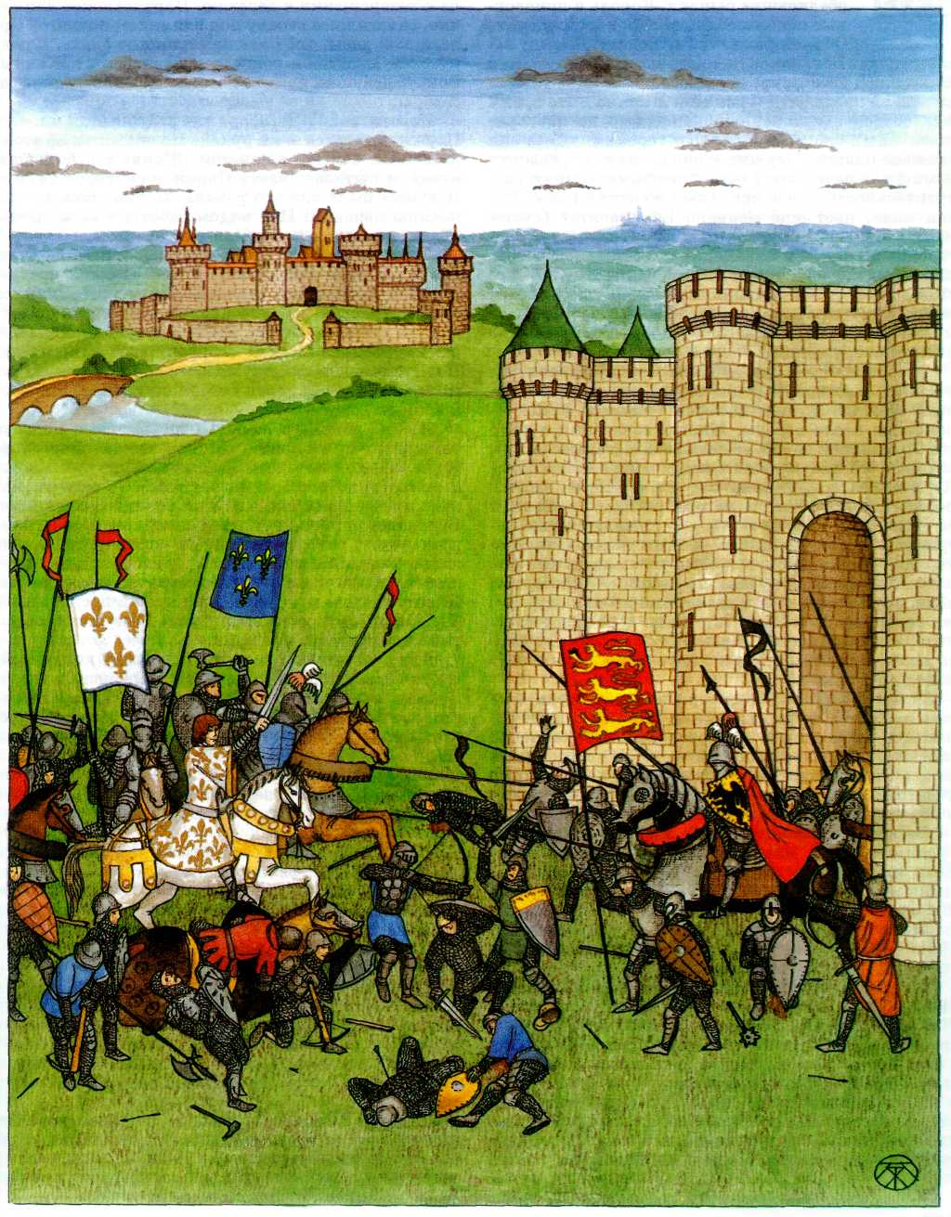

***Битва при Орлеане.***

обедневшие рыцари. Король и придвор­ные использовали её имя в своих целях. Объявлялось, что на подвиги Жанну во­одушевляет Бог, наконец-то взявший французского короля под своё покровительство. О Жанне узнали далеко за пределами Франции. Именно в это время был создан единственный дошедший до нас при­жизненный словесный портрет героини: «Дева сия сложена изящно; держится она по-мужски, говорит немного, в речах выказывает необыкновенную рас­судительность; у неё приятный женский голос. Ест она мало, пьёт ещё меньше. Ей нравятся боевые кони и красивое оружие. Она любит общество бла­городных воинов и ненавидит многолюдные сбори­ща. Обильно проливает слёзы, хотя лицо у неё обычно весёлое. С неслыханной лёгкостью выносит она и тяготы ратного труда, и бремя лат, так что может по шесть дней и ночей подряд оставаться в полном вооружении».

Энергичная Жанна умоляла Карла отправиться в Реймс, отвоевать город и короноваться по старин­ному обычаю. Но вялый, нерешительный дофин ус­покоился после победы. Многие советники пугали его Орлеанской девой, её независимостью, её силой, которую Жанна черпала в поддержке народа. Пока Карл колебался, Жанна одержала ещё несколько побед. «Как бы Жанна не превратилась в Жака и не выступила против знати», — думали старые ин­триганы и клеветники, с ужасом вспоминая Жа­керию — крестьянскую войну, участников которой называли Жаками («Жак-простак» — прозвище, данное крестьянину французскими дворянами). Всё же под давлением Жанны и части царедворцев, за­интересованных в освобождении от англичан Рейм­са и соседних областей, в июне 1429 г. Карл объявил поход на Реймс.

17 июня 1429 г. дофин торжественно короновал­ся в Реймсе. В ходе церемонии Карл поклялся уп­равлять справедливо и благородно. Архиепископ помазал ему голову миррой и надел драгоценный венец. Среди прочих важных лиц в коронации участвовала и Жанна. В доспехах она стояла рядом с королём и держала в руках боевое знамя.

Во время торжеств король впервые захотел на­градить Жанну. Для себя лично Жанна не поже­лала ничего. Она попросила Карла освободить от налогов крестьян своей родной деревни Домреми. Ни один из последующих правителей Франции не посмел отнять у жителей Домреми эту привилегию. Даже в XIX в., при императоре Наполеоне, они не платили налогов государству.

Хотя две главные цели, поставленные перед Жанной, — освобождение Орлеана и коронация Карла — были достигнуты, Орлеанская дева рва­лась в бой. Ведь англичане ещё хозяйничали во мно­гих районах страны. Жанна стремилась изгнать их и из Парижа, столицы Франции.

Но новоиспечённый король потерял интерес к своей спасительнице. Стена равнодушия и ненавис­ти, воздвигнутая придворными Карла, приводила девушку в отчаяние. Временами Жанна подумывала о возвращении в деревню. Партизанское движе­ние, охватившее страну под влиянием подвигов Орлеанской девы, всё больше страшило знать. Фран­цузские вельможи решили избавиться от Жанны. Вокруг девушки начали плестись предательские за­говоры.

Король тайно договорился с бургундцами, что Париж останется в их руках. Не знающая об этом, лишённая войска и помощи, Жанна с небольшим отрядом пыталась взять Париж в сентябре 1429 г. Девушка была тяжело ранена. Потянулись долгие месяцы лечения. Под видом заботы о её здоровье Жанну держали под домашним арестом.

Когда в мае 1430 г. Жанна вновь приняла учас­тие в военных действиях, судьба её была предре­шена. С крохотным отрядом верных сторонников она пришла на помощь крепости Компьен, осаж­дённой врагами. Однажды после неудачной вылаз­ки компьенцев Жанна возвращалась в крепость. Подкупленный французским двором, комендант Компьена поднял перед девушкой крепостной мост и закрыл ворота.

Жанна попала в плен к бургундцам и полгода томилась в круглой башне замка Боревуар. Карл VII, для которого Жанна сделала так много, и пальцем не пошевелил ради неё. А ведь он мог выкупить её или обменять на знатного пленника. Бургундцы продали Жанну англичанам за огром­ную сумму, равную выкупу за короля. Англичане давно мечтали заполучить Орлеанскую деву. С её именем были связаны все неудачи захватчиков. Жанну следовало признать ведьмой и посланницей Дьявола. Тем временем девушка безуспешно пы­талась покончить с собой.

Для того чтобы представить Жанну колдуньей, англичане организовали суд над Орлеанской девой. Судили её богословы Парижского университета, сторонники англичан. Возглавлял судилище епис­коп Кошон. Хитроумные богословы расставляли Жанне свои ловушки, но она отвечала искренне, с никогда не изменяющим ей здравым смыслом. Че­рез полгода изматывающих допросов продажные церковники обвинили девушку в ереси и колдов­стве.

В мае 1431 г. девятнадцатилетняя Жанна была сожжена на центральной площади города Руана. Место сожжения и поныне отмечено белым крестом на камнях площади. Французский народ завершил дело, начатое Жанной. Освободительное движение разгоралось всё сильнее. Столетняя война закон­чилась изгнанием англичан из Франции.

Через 25 лет Карл VII решился использовать в своих целях теперь уже мёртвую Жанну. По его приказу судебное дело было пересмотрено, Жанна объявлена невиновной. Тем самым Карл VII отвёл от себя обвинение в связи с ведьмой. Позднее, в 1920 г., Орлеанская дева была причислена к лику святых.

Имя Жанны д'Арк навсегда вошло в историю как символ беззаветной любви к родной земле, пре­данности своему народу.

**322**

**ЛЮДОВИК XI**

Торжественный въезд в Париж. Горожане в замешательстве: впервые на их памяти король с трудом различим среди своей свиты. Неболь­шого роста, худощавый, он одет в платье третьего сословия. Зато сопровождающий короля герцог Бургундский держится как настоящий феодальный властитель, окружённый блестящим рыцарством. Такой разительный контраст на первый взгляд не поддавался объяснению. Один историк позже за­метит, что на Людовике XI во Франции закон­чилось средневековье.

Драматично складывалась судьба Людовика XI. Родившийся в 1423 г., ребёнком переживший са­мую тяжёлую пору английского завоевания и взрыв народного возмущения, связанный с казнью Жан­ны д'Арк, Людовик рано начал конфликтовать с отцом, Карлом VII Валуа. Дело дошло до участия сына в восстании феодалов против Карла, но тот простил мятежников. Однако Людовик продолжал испытывать терпение родителя: после смерти своей первой жены он женился против воли Карла VII на Шарлотте, дочери савойского герцога, и бежал от гнева отца в Брюссель, к бургундскому герцогу Фи­липпу. Получив известие о кончине Карла VII (ко­торый, поговаривали, умер от голода, опасаясь от­равы, будто бы посланной сыном), Людовик в ка­честве законного наследника прибыл в Париж (1461 г.).

Осторожный и хитрый дипломат, презиравший рыцарские идеалы, Людовик XI удалил советников отца, расправился с врагами, находившимися в пределах его досягаемости, и приступил к борьбе с феодалами. В XV в. Франция была раздроблена на множество графств и герцогств; некоторые из вла­детелей не уступали в могуществе королю или даже превосходили его. Давние феодальные традиции раздражали Людовика. Говорят, наблюдая за од­ним из турниров, устроенных Филиппом, король особенно забавлялся тем, как какой-то незнакомый рыцарь страшно избивал соперников (на самом деле это был мясник, а подослал его сам Людовик).

Путём подкупа король возвратил Франции Пи­кардию. Но активность деятельного представителя царствующего дома Валуа возмутила своевольных баронов, и они организовали «Лигу общего блага», во главе которой встал брат Людовика Карл Сме­лый. Не решаясь вступить в открытую схватку с противниками, Людовик попытался их перессо­рить. Это не удавалось; Людовику был навязан трактат, согласно которому его владения со всех сторон окружались землями вожаков Лиги. Вскоре король нарушил это соглашение и с помощью быст­рого манёвра овладел Нормандией. Карл Смелый грозил ему отмщением за подобное вероломство; герцогу удалось задержать Людовика XI и фактиче­ски взять его под стражу. Короля с трудом избавили от расправы, но не от унижения. Людовик был вы­нужден согласиться на более постыдные уступки,

чем прежде (например, вернуть брату Шампань). Вернувшись домой, Людовик узнал, что один из его доверенных лиц, кардинал, был главным осведоми­телем Карла Смелого; кардинал был осуждён свет­ским судом и заперт в железную клетку, в которой нельзя было ни лежать, ни стоять в полный рост. Затем, опираясь на силы городов и помощь их наи­более зажиточных обитателей, привлекаемых на государственную службу, Людовик добился вызова на суд парижским парламентом Карла Смелого, что снимало с короля всякую ответственность за дан­ные ранее обещания. Началась война. Путём хит­рости и насилия Людовик стал покорять феодалов и укрепился на юге Франции. Он примирился с внешними врагами, заведя дружбу с немецкими Габсбургами, Англией и Швейцарией. В 1477 г. об­нажённый и объеденный волками труп Карла Сме­лого был найден его подданными в ледяной грязи пруда.

Людовик XI ликовал. Воспользовавшись прось­бой вдовы Карла о покровительстве, Людовик занял Бургундию, Франш-Контэ и Артуа. Одновременно преобразовывалось французское войско. Города бы­ли освобождены от воинской повинности, вассалам позволялось откупаться от военной службы. Основ­ную массу пехоты составили швейцарцы. Числен­ность войска превысила 50 тысяч. В начале 80-х гг. XV в. к Франции были присоединены Прованс (с важным торговым центром на Средиземном море — Марселем) и Мэн. Из крупных земель непокорён­ной осталась лишь Бретань.

Теперь Людовик XI мог вплотную заняться внут­ренними реформами. Король покровительствовал городам, открывал рынки, не давал в обиду бан­киров-евреев, прокладывал новые дороги и чинил старые. Он поощрял торговлю и промышленность, понимал важность земледелия, шелководства (спе­циалисты были выписаны из Италии) и горного промысла; при нём процветали наука и искусство, возникла первая во Франции типография, разви­валась медицина, в особенности хирургия, была возрождена почта. Активно формировался единый северофранцузский литературный язык.

Людовик XI сделал существенный шаг на пути к абсолютной монархии (Генеральные штаты — французский парламент — созывались при нём один раз и потеряли реальную значимость). Междоусобные войны и налоги ослабили страну, но в то же время были созданы предпосылки для подъёма экономики и культуры Франции, заложены основы относительно мирного развития в последующие де­сятилетия.

Язвительно остроумный, циничный, властолю­бивый, «всемирный паук», как его называли, Лю­довик XI и в старости продолжал лелеять коварные планы. Верность слову, само понятие чести давно уже превратились для короля в пустой звук; подда­ваясь различным суевериям, он вряд ли был глубо-

**323**

ко религиозен, и телесное здоровье, земное благополучие волновали его бо­лее всего. Как метко заметил один ис­следователь, Людовик XI был не поэтом королев­ской власти, а её бухгалтером. Про Людовика и его приспешников — Оливье и Тристана Пустынника — ходили страшные слухи. С годами король стал невероятно скуп и недоверчив (в круг подозрева­емых попал и его собственный сын). Укрывшись в замке Плесси, Людовик положился на преданность наёмников. Боясь смерти, он унижался перед вра­чами, подвергаясь оскорблениям с их стороны, приблизил к себе слабоумного крестьянина, почитая его как святого. Запершись в нескольких комнатах замка, король пытался создать иллюзию бурной де­ятельности, приговаривая: «Не надо, чтобы во Франции догадались, что я умираю». Страдания ко­роля окончились в августе 1483 г. По словам вид­ного историка Грановского, Франция обязана Лю­довику XI многим: «...он собрал её опять, нанёс страшные удары феодализму, хотя здесь феодализм явился благороднее и выше, чем деятельность Лю­довика...»

**ИТАЛЬЯНСКИЕ ГОРОДСКИЕ РЕСПУБЛИКИ**

Карта современной Италии пестрит названия­ми городов — мелких и крупных, промыш­ленных центров и захолустных местечек. Многие из этих городов выросли на итальянской земле в эпоху Средневековья. В XI—XII вв., ос­вободившись от власти церковных и светских фе­одалов, итальянские города становятся свободными коммунами — но немногие сохраняют ту или иную форму республики, и лишь три из них выросли из небольших поселений в средневековые государства

европейского значения. Это Венеция, Генуя и Фло­ренция.

Ещё в римскую эпоху существовали Флоренция — колония Рима в цветущей долине реки Арно, и Генуя — оживлённый римский порт на берегу Ли­гурийского моря; после варварского разорения и упадка они возрождаются в IX в. Венецианцы на­чалом своей истории считают легендарную дату 25 марта 421 г., когда беженцы, спасаясь от полчищ Аттилы, обосновались на болотистых островах мор-

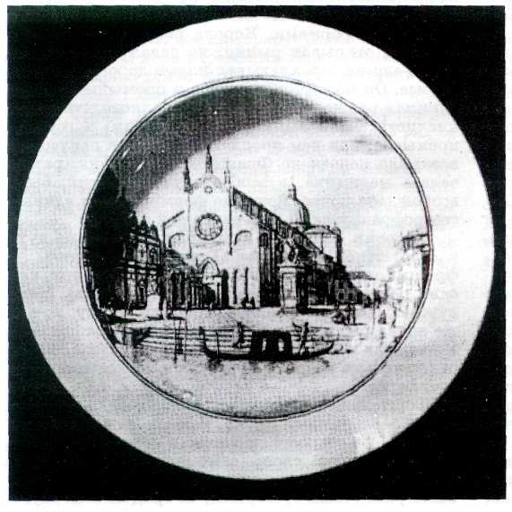

***Тарелка с видом Венеции.***

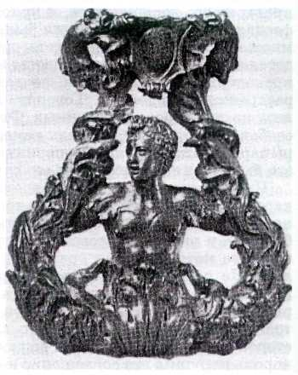

***Дверной молоток. XV в. Флоренция.***

**324**

ской лагуны. В IX в. там уже существовал город Риальто (от латинского rivus alteus — «высокий берег»); название «Венеция» появляется лишь в XIII в.

Хозяева городов менялись — римляне, варвары и византийцы, вожди и короли, епископы и им­ператоры. В IX в. Венеция наконец выходит из-под власти Византии, а Генуя и Флоренция перестают подчиняться наследникам Карла Великого.

В IX—XII вв. итальянские города, осознав свою силу и интересы, опередив остальную Европу, рас­цветают экономически и политически. Возрожда­ются разнообразные ремёсла: кузнечное дело, стек­лоделие, ткачество, шитьё одежды, резьба по де­реву, ювелирное дело. Начинается каменное стро­ительство; в Венеции уже в IX в. строится знаме­нитый собор Святого Марка — её небесного покро­вителя (покровителем Генуи считался Святой Ге­оргий, Флоренции — Иоанн Креститель). В то же время итальянские города активно включаются в мировую торговлю.

Ресурсы Генуи и Венеции не позволяли прокор­мить население, даже хлеб приходилось привозить издалека. Сама Италия находилась на перекрёстке

торговых путей средневековья. По мор­ским дорогам, рекам Северной Италии и дальше, через альпийские перевалы, проходил путь, связывавший растущие города Ев­ропы со сказочно богатым Востоком, откуда везли шелка, пряности, сахар, хлопок, краски, вина, дра­гоценные камни, ковры и зеркала — словом, всё, что так привлекало богатые сословия Запада. Пе­репродажа восточных товаров давала купцам-пос­редникам огромный барыш. Поэтому Венеция и Ге­нуя, а за ними и сухопутная Флоренция, которая прежде ограничивалась ролью торгово-ремесленного центра Италии, делают ставку на мировую тор­говлю. Отныне итальянские купцы осваиваются в портах Леванта, Египта, Византии, в торговых го­родах Европы и на крупнейших ярмарках. Их мож­но было узнать сразу — энергичных, темперамент­ных, выгодно отличавшихся манерами и образован­ностью от своих неотёсанных клиентов-феодалов. Враги и конкуренты, однако, знали итальянцев и как расчётливых дельцов, умных и коварных по­литиков, тонких дипломатов, дерзких и беспощад­ных завоевателей, храбрых и искусных моряков и отчаянных пиратов, удивительно сочетавших от-

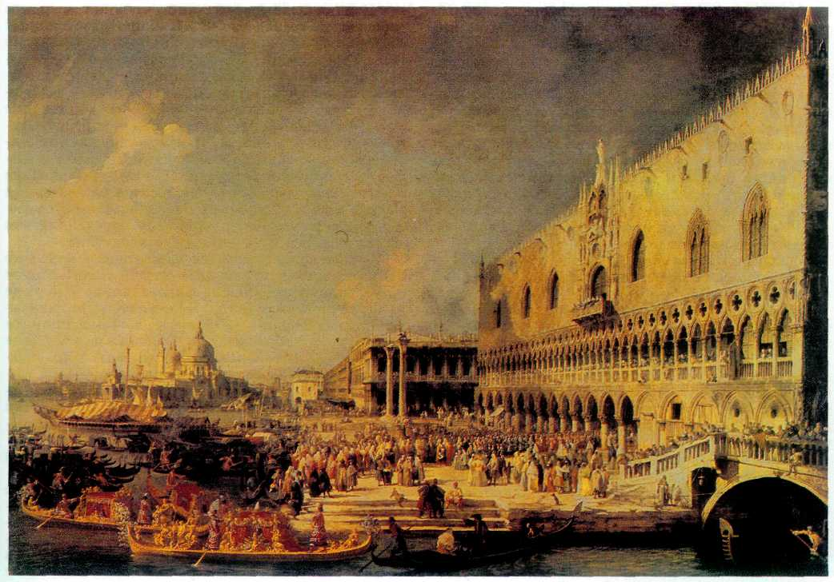

***"Приём французского посла в Венеции". Каналетто (Джованни Антонио Канале).***

**325**

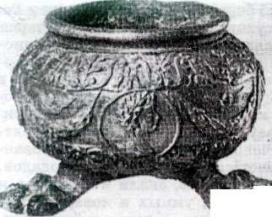

***Чернильница. XVI в. Италия***

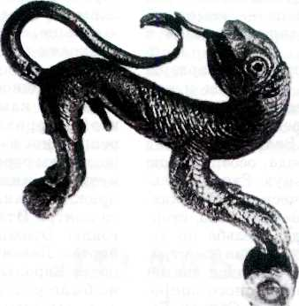

***Дверной молоток в виде льва. XV в. Италия.***

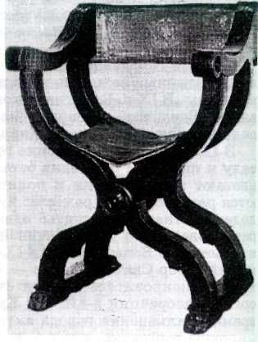

***"Ножничный" стул. XVI в. Италия.***

менный цинизм с крайней набожностью. Судьба связала их с морем — и они были готовы на всё, чтобы овладеть морскими торговыми путями, га­ванями и побережьем. Четыре века венецианцы упорно сражаются за восточный берег Адриатичес­кого моря — Далмацию; сто лет крестовых походов дают им многочисленные фактории на Востоке.

Каждый год дож бросал в волны золотой перс­тень со словами: «Мы обручаемся с тобою, море, в знак истинной и вечной власти», — и это звучало как клятва овладеть морем. Жестокие войны Ве­неции и Генуи, Венеции и турок, постоянная борьба Флоренции за обладание портами Пиза и Ливорно — всё это эпизоды многовековой схватки за моря, схватки сильных и равных.

Однако при всём сходстве хозяйственного укла­да рано обозначилось своеобразие каждой респуб­лики.

XII век для итальянских городов стал временем становления. Несметные богатства, нажитые во время крестовых походов, подготовили новый взлёт. В следующем столетии все три республики начинают чеканить золотую монету — бжековин, флорин и знаменитый венецианский дукат; расцве­тает и усложняется ремесло, появляются цехи и крупные банки, ссужающие деньгами королей и римских Пап.

В XII столетии во всех трёх республиках оформ­ляется коммуна — в Генуе и Флоренции во главе с консулами, в Венеции же правителем ещё со времён византийского господства считается дож, выбирае­мый пожизненно. Там власть стабилизируется до­вольно рано в отличие от Генуи и Флоренции, где это происходит лишь в XVI в.

Ситуация осложнялась кровопролитной борьбой двух группировок — «партий», родившихся вместе с коммуной, — гвельфов и гибеллинов. Средневековая Италия была ареной борьбы великих держав за европейское господство. В XII в. противостоящими сторонами оказались римский Папа и германский император. Внешне, формально гвельфы поддержи­вали Папу, а гибеллины стояли за императора, од­нако на деле разногласия были глубже. Соперни­чали два мировоззрения, две крупные социальные силы: феодалы-гранды и пополаны — торговцы, ре­месленники и банкиры. Идеалом гибеллинов счи­тались землевладение и монархия, идеалом гвель­фов — торговля и республика; первые помышляли о власти над землёй, вторые дрались за власть над морем. Время от времени меняя названия, симво­лы, вождей и лозунги, «партии» определяли всю жизнь и политику итальянских республик.

Каждое новое иноземное нашествие, вместо того чтобы сплотить итальянцев перед лицом общего врага, лишь углубляло противоречия, доводя их до крайней степени остроты. В Генуе сильнее были ги­беллины, в Венеции — гвельфы, во Флоренции обе партии постоянно боролись, — но ни в одном городе гвельфы или гибеллины не могли взять верх окон­чательно. Между сословиями не было чёткой гра­ницы: феодалы участвовали в торговле и банков­ских операциях, купцы и банкиры приобретали земли и поместья; интересы торговцев и землевла­дельцев переплетались.

В XIII в. самостоятельной политической силой становятся пополаны — «жирный» и «тощий» на­род, зажиточные и бедные, недовольные властью сеньоров. Они решительно заявляют о себе уста­новлением «народной коммуны» в Генуе и Флорен­ции в середине XIII столетия. Экономический рас­цвет городов придаёт богатым пополанам силы и решимости. В 1293 г. «жирный» народ Флоренции принимает «Установленные справедливости», лишившиефеодалов-грандов всяких политических

**326**

прав. Уголовный кодекс пополнился новым тяж­ким наказанием — пожизненной записью в гранды. Неудивительно, что феодалы, поневоле сменившие пышные титулы на простонародные фамилии, за­таили ненависть к новым порядкам и при каждом удобном случае подстрекали к восстанию, состав­ляли заговоры, призывали иноземные войска себе на подмогу, а в случае победы с упоением рвали в клочья «Установленные справедливости» и знамя коммуны. К ним примкнула часть их бывших про­тивников — пополанов, ставших землевладельца­ми, и значительная часть простонародья, которое торгаши у власти обдирали как липку. Весь XIV в. для Флоренции прошёл под знаком смут, заговоров, бунтов (из которых самым крупным было восстание чесальщиков — чомпи) и различных иноземных на­шествий. Противоречий не могли сгладить никакие усовершенствования и перестановки в органах власти, о которых Данте с иронией писал:

*Тончайшие уставы мастеря,*

*ты в октябре примеришь их, бывало,*

*и сносишь к середине ноября.*

Реально во Флоренции власть в это время пере­ходит к цехам. Именно они, а не коммунальные

советы, имеют реальное влияние на жизнь города. В других республиках этого не случилось.

В Генуе борьба знатных землевладельцев и куп­цов, гвельфов и гибеллинов определяла жизнь го­рода в течение XIII в. В начале XIV столетия воца­ряется пополанская коммуна. Грандов отправляют в ссылку, и начинается соперничество сильных пополанских фамилий — Фьески, Адорио, Фрегозо. Дож республики порой менялся по нескольку раз в год, впрочем, как писал современник, неизменно «от плохого к худшему». Несмотря на внутренние неурядицы, Генуя активно борется с Венецией за власть над морем. Наконец генуэзцы устремились на Восток, а венецианцы — на Запад; война за сфе­ры влияния оканчивается «вничью». Но сражения и смуты так ослабили Геную, что она сначала под­чиняется Франции, затем — Милану, и это рождает новую череду внутренних конфликтов между «пат­риотами» и «предателями». Однако экономическая сила Генуи сохраняется, большое значение приоб­ретает созданный в 1407 г. банк Святого Георгия, клиентами которого были практически все монархи Европы, в частности испанский король.

Венеция в войне с Генуей не приобрела ничего, но ничего и не потеряла. Богатство, владения, не-

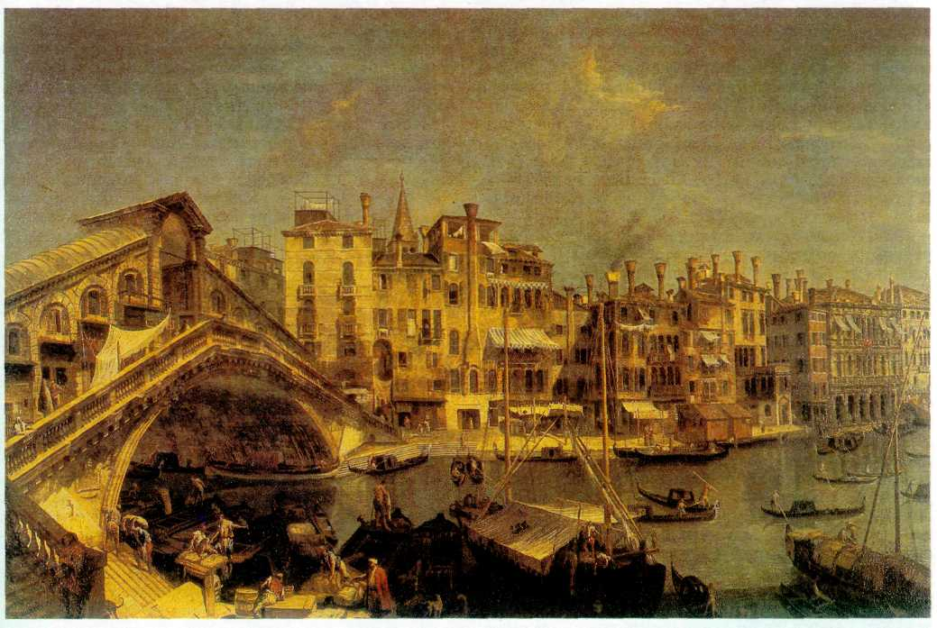

***"Мост Риальто в Венеции". Микеле Мариески.***

**327**

зависимость — всё осталось при ней. Причиной такого счастливого исхода было внутреннее единство венецианско­го государства. В то время как другие республики, не удержавшись на стадии демократии, постоянно скатывались к анархии или иноземной тирании, в Венеции укреплялась власть патрицианской оли­гархии. Там было не так уж много земельных вла­дений, чтобы феодальная знать могла иметь су­щественное влияние. Число фамилий, имеющих право участия в коммунальных советах, ограничи­ли очень узким кругом старых богатых родов. Власть дожа простиралась не далее права подавать мудрые советы. Попытки переворотов и восстаний Республика Святого Марка (так называлась Вене­ция) пресекла в зародыше и впредь, на случай по­добных неурядиц, был учреждён Совет десяти (дециумвират) — орган разведки и тайного следствия по делам о государственной измене. Суд Совета был скор и беспощаден. Законодательная власть оста­валась в руках богатых патрициев. Зажиточным го­рожанам сделали только одну уступку: на них рас­пространялось действие законов республики.

Постепенно в Венеции сложилась особая про­слойка государственных чиновников-горожан. Этот компромисс, умелая внутренняя политика, а также щедрость богатой республики на хлеб, зрелища и жильё для бедных помогали сохранить мир и спо­койствие Республики Святого Марка. Правящую знать объединяла идея служения государству. Если флорентийский банкир действовал «во имя Бога и прибыли», то венецианский патриций служил «Господу Богу и Святейшей Венеции». «Благород­ный» человек непременно должен был быть пат­риотом. Государство в Венеции подчинило себе цер­ковь, активно и разумно вмешивалось в экономику, не уступая цехам ни капли политического влияния. К началу XV в. Венеция была одним из самых силь­ных и богатых государств Европы.

С помощью золота венецианцы, генуэзцы и фло­рентийцы подчиняют себе весь обозримый мир от Англии до Персии и от Швеции до Египта. Флоты Генуи и Венеции — хозяева Средиземноморья; уже недалёк тот день, когда корабли генуэзца Колумба и венецианца Себастьяна Кабота устремятся в Но­вый Свет.

В XV в. итальянские республики достаточно сильны, чтобы начать сражение за передел Италии. Сперва речь шла лишь об овладении речными и су­хопутными торговыми путями; ради этого не жа­лели ни сил, ни средств для оплаты кондотьеров — наёмных полководцев. Кондотьеры на службе у тор­говцев перекраивают политическую карту Италии до неузнаваемости. Флоренция захватывает Пизу и Ливорно. Генуя также расширяет владения: при до­же Флоренцо Фоскари Республика Святого Марка захватывает огромную территорию на севере Ита­лии.

Меняются политические судьбы городов. Во Флоренции пришедшая к власти бездарная арис­тократия дискредитировала республику — и на по­литическую сцену явился Козимо Медичи, богатейший банкир, лидер сторонников грандов, тонкий и умный человек. При его сыне Лоренцо Великолеп­ном — мудром политике и образованном меценате — Флоренция обрела, наконец, долгожданный внутренний мир и процветание.

Обе сильнейшие республики Италии, Венеция и Флоренция, вынашивали далеко идущие завоева­тельные планы. Их питала идея, владевшая в это время умами не только мыслителей и политиков, но и простого народа — идея объединения Италии рукой сильного правителя. Венеция и Флоренция были достаточно сильны, чтобы благосклонно при­слушиваться к этим голосам, но их сил всё же было недостаточно, чтобы победить в борьбе за власть.

В Италии сложилось равновесие сильных и не­зависимых: гордая Генуя, свободная Флоренция, светлейшая Венеция... Никто из них не хотел ус­тупать, делиться прибылями, идти на компромисс. Основные экономические связи республик шли за пределы Италии, там же были и политические со­юзники, а между итальянцами сохранялись заста­релые противоречия гвельфов и гибеллинов, фео­далов и купцов, республиканцев и монархистов. Новое нашествие, на сей раз французское, итальян­цы опять встретили порознь.

Франция уже давно претендовала на Геную и Неаполь, а в 1494 г. король Карл VIII вторгся с войском в Италию и захватил Неаполь. «Молние­носной войны», однако, не получилось — в конф­ликт вмешались Венеция и Флоренция, испанский король, римский Папа и германский император: в борьбе за Италию вновь столкнулись великие дер­жавы Европы. До середины XVI в. продолжались кровопролитные итальянские войны. После того как несколько иностранных армий прошлись по Италии с огнём и мечом, полную независимость со­хранила лишь Венеция. Генуя, попавшая сперва под власть Франции, в 1528 г. при поддержке Ис­пании восстанавливает республику — но это уже не прежняя республика. Новый лидер, Андреа Дориа, знаменитый адмирал на службе императора Кар­ла V, прозванный «Отцом отечества», установил в Генуе власть аристократии по венецианскому об­разцу, и даже более жёсткую: в Венеции власть принадлежала 120 семьям, в Генуе — только 28.

Новая конституция породила новый вариант старого конфликта: между «старыми» — полно­правными патрициями, аристократами, пришед­шими к власти при поддержке феодальной Испа­нии, и «новыми» — ущемлёнными в правах сто­ронниками свободы, республики и союза с Фран­цией. В 1575 г. разразилось восстание «новых» про­тив «старых», к которому примкнули низы со свои­ми требованиями, и лишь вмешательство великих держав позволило достигнуть примирения сторон; «новая» знать была допущена к власти. Группи­ровки сторонников Испании и Франции были так­же в Венеции и Флоренции. Венеция в конце кон­цов заключила союз с Францией. Не единожды

**328**

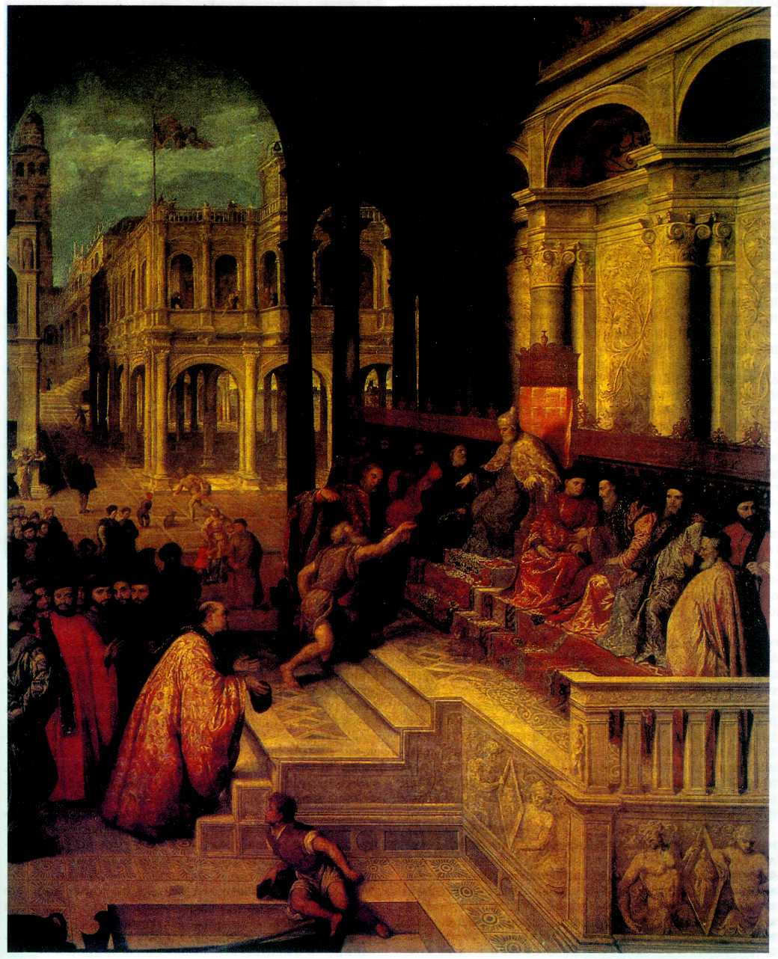

***"Портрет дожа Андрее Гритти". П. Бордоне.***

свергнутые и наконец возвратившиеся во Флоренцию Медичи, получившие в 1569 г. титул великих герцогов Тоскан­ских, также склонились к дружбе со своими клиен­тами — французскими королями — и даже выда­вали за них замуж своих родственниц. Так, Ека­терина, а затем Мария Медичи стали королевами Франции.

Флоренция, Генуя и Венеция до конца XVI в. сохранили, несмотря на тяготы войн, своё экономи­ческое могущество, и, хотя в Италии фактически установилось испанское господство, победители не всегда могли диктовать побеждённым свою волю: она изрядно зависела от итальянского золота. Го­рода Италии ещё долго процветали — пока их не вытеснили с восточных рынков англичане и гол­ландцы и пока испанская экономика не потерпела крах. Лишь после этого Генуя, Венеция и Флорен­ция постепенно теряют своё величие, богатство и политическое влияние; торговля замирает, патри­ции покупают земли и государственные должности — словом, начинается длительный период трудных перемен.

Политически итальянские города постепенно слабеют. В XVIII в. герцогство Тосканское отошло к австрийским Габсбургам, поход Наполеона в Ита­лию в 1797 г. уничтожил остатки независимости Генуи и Венеции; затем свыше полувека итальян­ские города находились под властью австрийской империи и, наконец, лишь в середине XIX в. вошли в состав объединённой свободной Италии.

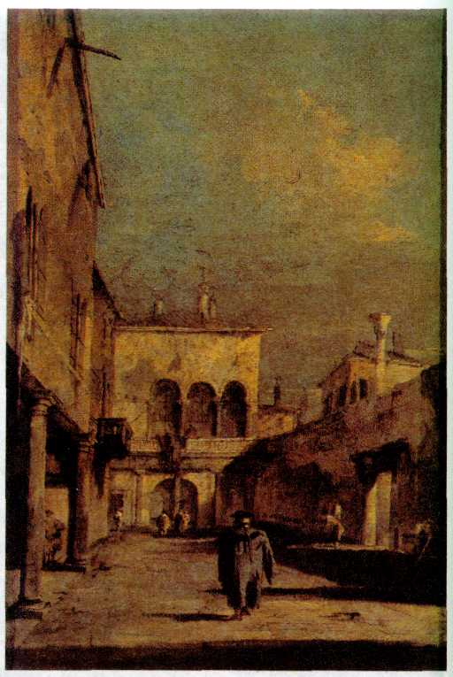

***"Венецианский дворик". Франчесно Гварди.***

**МЕДИЧИ**

Возрождение, Флоренция, Медичи — три слова, неразрывно связанные между собой. Возрож­дение — время блистательного расцвета куль­туры, наступившее в Европе после долгих кровавых смут раннего средневековья. Флоренция — город-республика, ставшая одним из центров Возрож­дения. Семья Медичи — знаменитая флорентий­ская семья, многие члены которой были типичны­ми людьми нового времени — талантливыми, пред­приимчивыми, жестокими, воодушевлёнными, как и все истинные флорентийцы, идеями свободы и преданности родине.

В XV в. Флоренция — один из самых богатых, многолюдных и прекрасных городов не только Ита­лии, но и Европы. Её жители Барди и Перуцци сто­ят во главе крупнейших банков того времени, фи­нансирующих не только купечество и разного рода предпринимателей, но и целые государства, напри­мер правительства английских королей Эдуарда II и Эдуарда III.

Шерстяными тканями, изготовленными на флорентийских фабриках, торгуют во многих городах Европы, Азии и Африки. Предприимчивое город­ское купечество основывает торговые центры по всему миру. Недаром Папа Бонифаций VIII с иро­нией говорил, что флорентийцы, как и земля, вода, воздух и огонь, являют собой основу мироздания.

В далёком прошлом остались бои горожан с не­навистными феодалами, когда мужчины клана Ме­дичи вдохновляли сограждан криками «Palle!», «Palle!» («Шары!», «Шары!»), забрасывая непри­ятелей шарами-отвесами от ткацких станков. Ме­дичи вместе с остальными флорентийцами доби­лись полной победы над рыцарями-дворянами, за­креплённой в специальном документе, называв­шемся «Установленные справедливости». Подпи­санный гражданами Флоренции в 1293 г., он ли­шил рыцарей всяких политических прав, а звание дворянина теперь присваивалось в виде наказания преступникам.

Отцы города избрали одного из Медичи, Джованни, на высшую должность в государстве — гон-

**330**

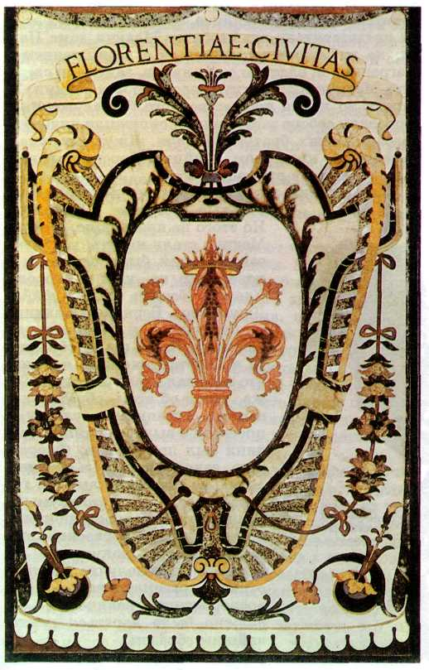

***Герб Флоренции.***

фалоньера справедливости. Он должен был почти единолично руководить политической и экономиче­ской жизнью города-республики. Все остальные полностью полагались на его решения и могли спо­койно заниматься своими делами.

Джованни Медичи к тому времени уже был од­ним из самых богатых граждан, и его не очень при­влекала возложенная на него должность. Его глав­ные интересы заключались в приобретении ещё больших богатств и укреплении финансового могу­щества своей семьи. В 1409 г. он становится бан­киром папского двора, при поддержке которого ос­новывает филиалы своего банка в Брюгге и Лон­доне.

Золото Джованни Медичи открыло путь его сыну Козимо к неограниченной политической власти во Флоренции, которую он не выпускал из рук до са­мой смерти и передал своим детям. Козимо был че­ловеком образованным, тонким ценителем наук и искусств. В 1438 г. он познакомился с приехавшим во Флоренцию Гемистием Плетоном. Грек-философ был убеждённым приверженцем учения Платона,

мечтал, опираясь на античную филосо­фию, создать общую для всего челове­чества религию. Плетон сумел приоб­щить к своему учению и Козимо Медичи. С тех пор с его уст не сходило имя великого мудреца древ­ности. Он свято верил в то, что без знания учения Платона никто не может быть ни хорошим граж­данином, ни хорошим христианином, и убеждал в этом всех окружающих. Почитание Платона среди образованных флорентийцев становится почти ре­лигиозным культом, соперничавшим с поклонени­ем самому Христу. Во многих домах перед бюстом философа ставили зажжённые лампады.

Старый Козимо любил проводить тёплые весен­ние дни на своей вилле Кареджи. Собственноручно подстригая виноградные лозы, он слушал, как его любимец, юный Марсилио Фичино, читал ему от­рывки из произведений Платона и декламировал античные оды, аккомпанируя себе на лире. Во вре­мя одного из таких чтений этот некоронованный владыка Флоренции и умер. Благодарные сограж­дане написали на его надгробии: «Здесь лежит Козимо Медичи, по решению государства — "отец отечества"».

Наследником Козимо стал его внук Лоренцо. И опять на вилле Кареджи, среди окружавших её дуб­рав, звучали стихи, музыка, велись философские беседы, в которых принимали участие внуки Козимо, Лоренцо и Джулиано, их друзья — поэты, живописцы, архитекторы, светские и духовные ли­ца. Они называли себя «Платоновской семьёй», или участниками Платоновской Академии — вольного общества людей разных званий и имущественного положения, любивших античную культуру.

Единодушно избранный главой Академии люби­мец покойного Козимо Медичи, повзрослевший Марсилио Фичино называл себя «платоническим философом, богословом и медиком». Не торопясь, он перевёл на латинский язык все известные про­изведения Платона и других античных философов и историков.

Лоренцо, прозванному Великолепным, и его друзьям стремились подражать не только в их за­нятиях изящными искусствами, философией и ли­тературой, но и перенимали у них манеру одевать­ся, разговаривать, вести себя в обществе. В трактате Бальдассаре Кастильоне «Придворный» перечисля­лись все качества образованного человека: умение хорошо драться на шпагах, изящно ездить верхом, изысканно танцевать, всегда приятно и вежливо изъясняться, красноречиво ораторствовать, свобод­но владеть любым музыкальным инструментом, всегда вести себя просто и естественно, быть до моз­га костей светским и в глубине души верующим.

Лоренцо Медичи внимательно прислушивался к словам Фичино, когда разговор заходил о Боге и человеке. Фичино стал к тому времени настоятелем кафедрального собора во Флоренции, и на его про­поведи собирались все люди, считающие себя благо­воспитанными. Он говорил слушателям, что чело­век стоит на вершине творения не потому, что мо­жет постичь законы божественного созидания, но благодаря тому, что сам способен к творческому со-

**331**

зиданию. Великий божественный труд, увенчавшийся созданием человека, по­вторяется в труде самого человека, ко­торый с точностью подражает Богу и соединяется в этом с ним. Человека можно назвать божественным художником.

Фичино утверждал, что человеческое могущест­во почти подобно божественному; то, что Бог создал в мире своей мыслью, человеческий ум замышляет в себе посредством интеллектуального акта, выра­жает посредством языка, изображает, созидая зда­ния и произведения искусства.

Современник Фичино Нико­лай Кузанский утверждал, что Бог — творчество, а человек соз­дан по образу и подобию Божию; следовательно, и человек есть тоже творец.

Участник «Платоновской се­мьи» Пико делла Мирандола идёт ещё дальше. Он утвержда­ет, что если Бог есть создатель самого себя, а человек создан по образу и подобию Божию, то и человек тоже должен создать самого себя.

Лоренцо Медичи слушал друзей, приглашал во Флорен­цию выдающихся людей своего времени, поручал лучшим ху­дожникам возводить дворцы, храмы, общественные здания и украшать их фресками и карти­нами, по-царски одаривая твор­цов. Он соглашался с другом Фичино, утверждавшим, что наступил золотой век, породив­ший золотые умы и таланты, возродивший почти погибшие в прошлом свободные искусства — грамматику, поэзию, ритори­ку, живопись, архитектуру и древнее пение лиры Орфея. И всё это свершилось во Флоренции.

Казалось, эти люди, рассуждавшие о божествен­ной всеобщей любви и творчестве, не видели, что происходило вокруг них. Им хотелось, чтобы жизнь была постоянным праздником, чередой сменявших друг друга карнавалов, театральных представле­ний, военных смотров, на которых граждане де­монстрировали свои манеры, красавиц-жён и воз­любленных, богатство, нажитое отцами и дедами.

Для одного из карнавалов Лоренцо сочинил пе­сенку, полюбившуюся жителям Флоренции. В ней были такие слова:

*О, как молодость прекрасна,*

*Но мгновенно. Пой же, смейся!*

*Счастлив будь, кто счастья хочет,*

*И на завтра не надейся.*

Печальное «завтра» наступило в 1478 г. Часть влиятельных флорентийцев, во главе которых вста­ли представители враждебного Медичи дома Пацци, не желавшие примириться с возвышением и безграничной властью соперников, задумали сверг­нуть Медичи и захватить власть во Флоренции. 26 апреля во время торжественного богослужения в городском соборе заговорщики окружили ничего не подозревавших братьев Медичи. Джулиано упал, сражённый кинжалом убийцы. Лоренцо, ранен­ный, укрылся в ризнице собора.

Заговорщики надеялись, что их поддержат ос­тальные граждане Флоренции. Но этого не произошло. И тогда Медичи стали мстить: почти все заговорщики были схвачены и повешены на улицах города. Удалось бежать лишь убийце Джулиано, Бернардо Бандини — беспутному и бессовестному человеку. Через год он объявил­ся в Константинополе, надеясь, что избежал мести Лоренцо. Тот же, узнав об этом, обратился к самому турецкому султану с просьбой о выдаче убийцы. Бандини был привезён во Флорен­цию, закован в цепи и незамед­лительно повешен там, где год назад висели тела его соумыш­ленников. Отцы города приняли постановление, согласно кото­рому каждое покушение на жизнь и благополучие Лоренцо отныне рассматривалось как «оскорбление величества» и должно было караться жесто­чайшим образом.

Оказалось, что проповедо­вать всеобщую любовь легче, чем следовать этой проповеди. Во Флоренции разгорелась бес­пощадная политическая борьба. Казни, убийства, изгнания, по­громы, пытки, поджоги и грабежи следовали друг за другом. Когда умирал какой-либо известный че­ловек, по городу расползались слухи о его отрав­лении. Семейство Лоренцо не избежало подозрений в убийствах и других преступлениях, в которых об­виняли и его наследников. Например, современни­ки утверждали, что Козимо I Медичи (1519— 1574 гг.) в припадке гнева убил своего сына Гарциа, а Пьетро, сын Козимо, ударом кинжала по­разил насмерть свою жену Элеонору.

Вседозволенность и безнаказанность власть иму­щих приводили к падению нравов остальных горо­жан. Чтобы навредить врагам, флорентийцы сос­тавляли магические зелья, вызывали демонов. Многие верили в привидения, дурной глаз, порчу и чёрных всадников, намеревавшихся погубить Флоренцию. Вместо святой воды, как положено христианам, употребляли микстуры, составленные из толчёных волос, костей и одежды умерших. Сам

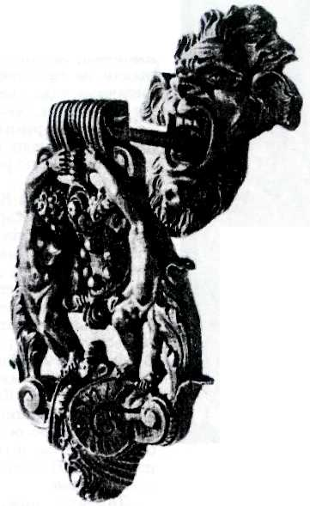

***Дверной молоток с гербом Медичи.***

**332**

Марсилио Фичино, например, занимался алхимией и астрологией, составляя гороскопы для детей Лоренцо Великолепного. Кому было осуждать жите­лей Флоренции, если подобным образом вели себя даже высшие духовные лица — Папы?

И вот в городе появился человек, который во всеуслышание стал обличать порок. Его звали Джироламо Савонарола. Он родился в Ферраре, в семье известных врачей. Родители желали, чтобы он уна­следовал семейную профессию. Но юноша захотел стать священником. В своих проповедях он утверж­дал, что без нравственных добродетелей как отдель­ный человек, так и целое общество неминуемо ока­жутся на краю гибели.

В 1491 г. Савонаролу избирают настоятелем ка­федрального собора во Флоренции. Вот тогда о нём и услышал Лоренцо Медичи. Ему было странно ви­деть человека, пусть и духовного звания, посмев­шего упрекать его в деспотизме, ограблении со­граждан, различных злоумышлениях. Лоренцо пы­тался приручить смелого проповедника. Он часто заходил в собор, делал богатые вклады, приглашал Савонаролу к себе во дворец. Всё было напрасно. Савонарола открыто объявлял, что нужно ожидать великих перемен, т. к. время жизни, отпущенное Лоренцо Богом, истекает и его ждут Страшный суд и геенна огненная.

К тому времени Лоренцо был на самом деле тя­жело болен, и его душа жаждала покоя, отпущения грехов. Он не верил своим духовникам, зная их тру­сость и продажность. Лоренцо желал исповедаться перед человеком, которого стал уважать за смелость и неподкупность. Савонарола пришёл к умирающе­му Лоренцо, но согласился исповедовать его при определённых условиях: он должен уповать на бес­конечную милость Божию, исправить последствия совершённых преступлений или завещать это сы­новьям и, последнее, но главное, — возвратить фло­рентийскому народу свободу. Последнее условие привело Лоренцо в ярость, и Савонарола ушёл, не дав ему отпущения грехов. 8 апреля 1492 г. Лоренцо Великолепный скончался.

Его наследник Пьеро — красивый и легкомыс­ленный человек — за короткое время своей глу­постью и высокомерием добился всеобщей ненавис­ти к себе и увеличения числа единомышленников Савонаролы. Пока Пьеро проматывал богатства до­ма Медичи, Савонарола упорно строил свой дом — монашескую общину. В монастыре он ввёл строгий обет нищеты, запрещавший всяческие излишества и роскошь. Монахи должны были заниматься по­лезным трудом. Савонарола организовал школы, где изучались изящные искусства, философия, мо­раль, право, Святое писание, языки — греческий, еврейский и др.

Не без его влияния 19 ноября 1494 г. Пьеро Ме­дичи был низложен жителями Флоренции и бежал сначала в Венецию, а потом в Рим, где начал плести интриги против Савонаролы.

После бегства Медичи Савонарола предложил отцам города свою про­грамму действий. В городе учреждается Большой совет, в котором могли принимать участие все жители по достижении 29 лет. Совет обладал всей полнотой власти, а исполнительной властью наделялся Малый совет, куда выбирали самых дос­тойных.

Савонарола предложил провести реформу судо­производства и всеобщую амнистию. Все эти ме­роприятия настоятель кафедрального собора про­водил без принуждения и насилия, пользуясь лишь своим авторитетом и умением убеждать.

Проповедуя покаяние и моральное возрождение, он не был гонителем искусства и науки. Когда стало известно о распродаже огромной, собиравшейся не одним поколением, библиотеки дома Медичи, Саво­нарола сделал всё возможное для её сохранения. Он распорядился продать часть монастырских земель, сделал от своего имени крупный заём, выкупил биб­лиотеку и открыл её для всеобщего пользования.

У Савонаролы были сильные враги, и они не без­действовали. Обвинения в ереси и различные про­вокации следовали друг за другом. По инициативе Папы Александра VI он был арестован, подвергнут пыткам, но палачи не вырвали у него отказа от прежних взглядов и дел.

23 мая 1498 г. Савонарола был повешен, а затем тело его сожжено и прах развеян. Ему было всего 45 лет. Пьеро Медичи мог торжествовать: его враг был повержен. Но Медичи не возвращались во Фло­ренцию до 1512 г. Слишком злую память оставили они о себе. А когда вернулись, оказалось, что ис­тория их ничему не научила. Опять они непремен­ные участники переворотов, казней, насилия. В 1527 г. семейству Медичи снова пришлось бежать из Флоренции от возмездия сограждан. После это­го, вернувшись вновь, они стали осторожнее, ста­рались избегать обострения отношений с флорентийцами, ещё помнившими вкус свободы.

В 1569 г. Медичи получили от Папы титул ве­ликих герцогов Тосканских. Власть их была абсо­лютной, опиравшейся на собственную, хотя и не­большую, армию.

История семьи Медичи ещё ждёт своего иссле­дователя. Среди её членов были герои и преступ­ники; люди, способные на высокие, благородные поступки и низкое предательство; свободные зем­лепашцы, ремесленники-горожане, купцы, финан­систы, коронованные и некоронованные властите­ли, но все они были людьми своего необыкновен­ного времени. И каждый из них мог сказать о себе словами поэта Возрождения Франсуа Вийона:

*Я знаю, как на мёд садятся мухи,*

*Я знаю Смерть, что рыщет, всё губя,*

*Я знаю книги, истины и слухи,*

*Я знаю всё, но только не себя!*



**ФЕРДИНАНД И ИЗАБЕЛЛА**

Европа — прекрасное лицо мира: в Испании важное, в Англии смазливое, во Франции иг­ривое, в Италии рассудительное, в Германии румяное...» Эти слова принадлежат испанскому писателю Бальтасару Грасиану, жившему в XVII в. Однако они справедливы и сегодня, а тем более были верны в конце XV столетия — тогда, когда чело Испании обрело эту многозначительную важ­ность.

В то время перед Испанией стояли сложнейшие задачи политического и военного характера: объ­единить страну, разделённую на несколько коро­левств, изгнать арабов с Пиренейского полуострова. Задачи эти были успешно решены. Благодаря это­му, а также ошеломляющим результатам путешест­вий Христофора Колумба — завоеванию и колони­зации Нового Света — Испания получила право гор­диться собой. У истоков этих свершений стояла цар­ственная чета — Изабелла и Фердинанд.

Изабелла (1451—1504), дочь короля Кастилии Хуана II, как это нередко случалось в среде венце­носных особ Европы, предназначалась в жёны португальскому монарху Альфонсо V (1438—1481). Были и другие претенденты на её руку и сердце, но... 18-летняя принцесса бросила дерзкий вызов традициям и придворному этикету. Немногие ры­царские романы той эпохи могли бы сравниться по остроте и непредсказуемости сюжета с историей её замужества.

Иногда говорят, что мужчина ищет счастья, а женщина его ждёт. Изабелле претила роль прин­цессы на выданье, покорно собирающейся в коро­левские покои Лиссабона... Любовь, побег, тайные переговоры с архиепископом Каррильо — и вот 19 октября 1469 г. она связала себя брачными уза­ми со своим племянником, 17-летним наследником арагонского престола Фердинандом (1452—1516).

Стройная, красивая девушка с живым взглядом чарующих глаз, похожих на андалузские виногра­дины, и золотистыми волосами оказалась не только хорошей женой, но и мудрым государственным дея­телем. Избранник её сердца во многом являл собою полную противоположность ей: среднего роста, с грубыми чертами лица, не очень требовательный к

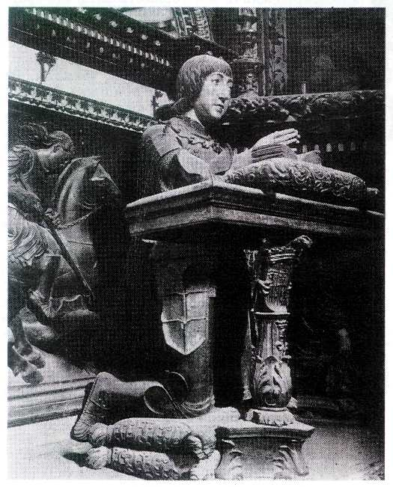

***Статуя Фердинанда Арагонского.***

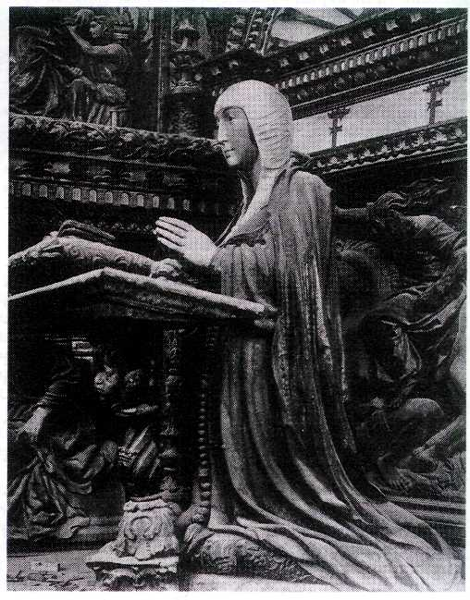

***Статуя Изабеллы Кастильской.***

**334**

одежде. Как писал один из современников Ферди­нанда, «в его облике было что-то солдатское». Этот не слишком привлекательный портрет дополняли присущие ему хитрость и скупость.

Поступок Изабеллы возмутил правившего в то время в Кастилии её брата Энрике IV, который за самовольство лишил её права престолонаследования. Однако обаяние юной принцессы было столь велико, что на другой же день после кончины ко­роля (11 декабря 1474 г.) кастильская корона пе­решла к Изабелле. С начала 1475 г. она стала пра­вить вместе с мужем. Оба имели абсолютно равные права и возможности для управления страной и во­шли в историю под именем католических королей Изабеллы I и Фердинанда II Арагонского и V Кас­тильского.

Энергичная королева вникала буквально во всё: реорганизовывала армию, укрепляла государствен­ный аппарат, решительно пресекала стремление от­дельных территорий к сепаратизму и, более того, то убеждением, то силой оружия склоняла соседей к союзу с Кастилией и Арагоном, королём которого Фердинанд стал в 1479 г. К концу 80-х гг. им уда­лось объединить всю Испанию, за исключением Гранады.

Почти восемь веков испанской истории (VIII— XV вв.) были связаны с борьбой за освобождение Пиренейского полуострова от арабских завоевате­лей. К концу XV столетия они сохранили власть только над сказочно прекрасной Гранадой.

У мавров был особый, ни с чем не сравнимый культ города. Утончённый вкус в сочетании с пора­зительной роскошью и расточительностью создали блестящие образцы садово-парковой культуры и де­кора дворцов. Поистине безутешным было горе мо­лодого эмира Гранады Абу Абдалы Мохаммеда Боабдиллы, вынужденного поспешно бежать в начале 1492 г. из своего неповторимого дворца Альгамбра. Его мать с укором бросила ему: «Оплакивай, как женщина, то, что ты не смог защитить как мужчи­на». «Оплакивай, как женщина...»? Но ведь имен­но женщина заставила его выбросить белый флаг. Бегство эмира и освобождение Гранады — итог бо­лее чем 10-летней борьбы испанцев, и все эти годы Изабелла была в центре событий и во многом опре­деляла их ход. Было бы несправедливым не отдать должное и Фердинанду, руководившему рядом во­енных операций.

Несмотря на сложность внутриполитических проблем, короли уделяли внимание национальной культуре. Королева, скорее по велению сердца, не­жели в силу своего высокого положения, стала по­кровительницей искусств, помогала университе­там, талантливым писателям и учёным. Благодаря её заботам взошла звезда выдающегося филолога Элио Антонио Небрихи, профессора университетов Севильи, Алькалы и Саламанки, автора знамени­тых книг «Латинская грамматика» и «Кастильская грамматика». Выход последней в 1492 г. оказался особенно своевременным: страна освобождалась от арабского влияния не только на политическую, но и на духовную жизнь. Государственная мудрость

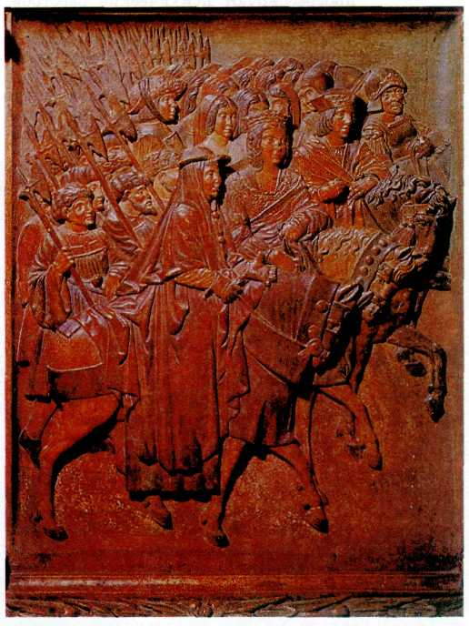

***Фердинанд и Изабелла.***

***Неизвестный художник.***

***Гранада.***

Изабеллы сказалась и в том, что в отличие от мо­нархов Португалии, Англии и Франции она поняла перспективность проектов Христофора Колумба (см. ст. «Христофор Колумб»).

Однако не всё, что делалось католическими ко­ролями, благоприятствовало развитию Испании. В 1478 г. был создан трибунал инквизиции, в 1492 г. из страны изгнали евреев (см. ст. «Инквизиция»). И хотя Фердинанд и Изабелла действовали якобы в интересах единой веры и единого государства, обе эти акции нанесли Испании огромный ущерб.

Разрешив многие внутренние проблемы, короли стали существенно влиять и на общеевропейские, тем более что открытие Нового Света в одночасье сделало Испанию одним из самых влиятельных го­сударств Европы. Международные отношения на­ходились в ведении Фердинанда, хотя мнение и со­веты Изабеллы порой имели решающее значение.

В 1492 г. короли перенесли свою резиденцию в Барселону. С этого времени королева существенно ограничила круг решаемых ею государственных проблем. Началась тяжёлая полоса в её личной

**335**

жизни. Умирает сын Хуан, затем — дочь Изабелла, а вскоре и внук Мигель, прогрессируют психические расстрой­ства у наследницы трона, дочери Хуаны. Эти по­трясения не проходят бесследно: здоровье Изабел­лы слабеет. Она постепенно угасает, может быть, ещё и от того, что сидящий рядом на троне, некогда пылко влюблённый и любимый ею мужчина теперь всё чаще и чаще добавляет в горькую чашу её те­перешней жизни яд измены. 26 ноября 1504 г. королева простилась с жизнью, завещав похоронить её в Гранаде.

После этой утраты Фердинанд проживёт ещё 12 лет и по праву войдёт вместе со своей женой в число самых выдающихся королей Испании. За эти годы он успешно решит сложнейшие проблемы, связан­ные с завоевательными кампаниями в Новом Свете, ещё более укрепит позиции Испании в Европе, мно­го сделает для придания стабильности недавно соз­данному единому испанскому государству.